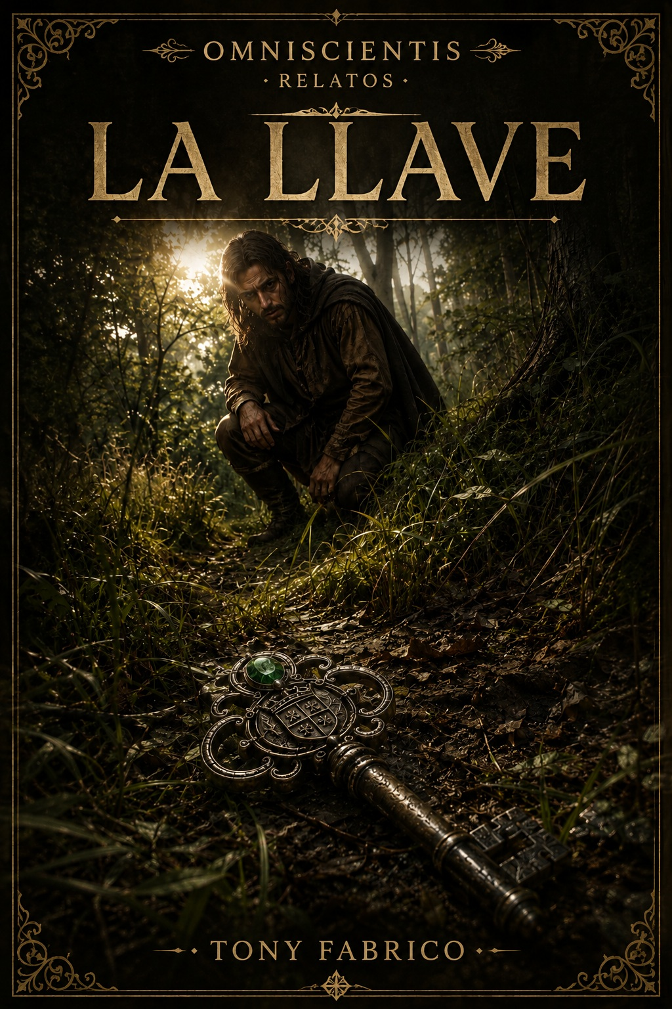

OMNISCIENTIS · Relatos
La Llave
© Tony Fabrico
Primera edición · 2026
Todos los derechos reservados.
✦
Este relato forma parte del universo narrativo Omniscientis.
✦
Ninguna parte de esta publicación puede reproducirse,
distribuirse o transmitirse por ningún medio
sin autorización previa del autor,
excepto en los casos permitidos por la legislación aplicable.

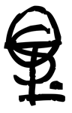

Prólogo

Decisiones.

La vida nos obliga a decidir. Lo hace todos los días.

Elegimos un camino. Confiamos en una persona.
Aceptamos un trabajo. Cruzamos un océano.
Construimos una familia. Perseguimos un sueño.

Y sólo después descubrimos si aquella decisión era correcta.

Resulta extraño.
Porque antes de actuar jamás conocemos toda la verdad.
Nunca vemos el mapa completo. Siempre falta algo.

Una conversación que nunca ocurrió. Un peligro oculto. Una oportunidad que todavía no existe.

Una consecuencia que sólo será visible cuando ya resulte imposible regresar.

Vivimos rodeados de información incompleta.
Y allí donde termina el conocimiento…
comienza la imaginación.

Entonces llenamos los espacios vacíos con esperanzas.
Con miedos.
Con recuerdos.
Con deseos.

Poco a poco dejamos de distinguir qué parte de aquello que creemos pertenece realmente al mundo…
y qué parte pertenece únicamente a nosotros.

Quizá por eso las grandes equivocaciones nunca parecen equivocaciones mientras las estamos cometiendo.
Al contrario.
Suelen parecer decisiones perfectamente razonables.

Porque cada paso se justifica con el anterior.
Y cuando finalmente comprendemos que el camino era equivocado… descubrimos otra dificultad.
Volver atrás también tiene un precio.

Tal vez el misterio no consista en averiguar qué ocurrirá mañana. Tal vez el verdadero misterio sea otro.
Un enigma que podría resolverse respondiendo a una única pregunta:
¿Cómo tomar decisiones acertadas cuando la realidad siempre está incompleta?

La historia que sigue sucedió hace mucho tiempo, en un pequeño pueblo llamado Oldwood.
Allí hubo una vez una granja.

Y este relato comienza exactamente allí.

Acto I - La Leyenda
“La mente teme más a lo desconocido que al error.
Es por eso que reviste la ignorancia de certeza.
Y aquello que espera encontrar
se convierte en
el mundo que cree haber visto.”
— Fabhrius

Capítulo 1: La llave de hierro
Parte 1 - El valle
En algun lugar del valle al este de las montañas. Allí, donde el río Bager desciende de las tierras altas atravesando los bosques de Oldwood, vivía un joven campesino llamado Nohk.
Poseía una pequeña casa de madera construida junto al río, en una estrecha franja de terreno fértil donde cultivaba granos y criaba algunos animales. Gallinas, cabras, y cerdos.
No era rico. Pero tampoco era pobre.
Tenía suficiente para vivir.
Y en aquellos tiempos, aquello era una fortuna.
Las mañanas comenzaban con la luz dorada del amanecer reflejándose sobre el agua. Las tardes transcurrían entre el trabajo de los campos y el sonido constante del río golpeando suavemente contra las raíces de los árboles. Y por las noches, cuando el viento descendía desde las montañas, el valle quedaba envuelto en un silencio tan profundo que podía escucharse el canto lejano de los búhos en el bosque.
Nohk amaba aquel lugar.
Conocía cada curva del río. Cada árbol. Cada sendero. Sabía dónde crecían las flores en primavera y dónde aparecían los primeros hongos después de la lluvia. Aquella parte del mundo parecía existir fuera del tiempo. Todo encontraba allí un equilibrio perfecto. La lluvia llegaba cuando era necesaria. El sol calentaba sin quemar. Las cosechas crecían. Los animales prosperaban. Y los años pasaban con una serenidad que hacía difícil imaginar que algo pudiera cambiar.
Algunas tardes caminaba hasta el pueblo. No estaba lejos. Media hora siguiendo el sendero que atravesaba el bosque. Allí compraba herramientas, vendía parte de sus productos o simplemente se reunía con los amigos en la cantina. Aquellos encuentros eran una de las pocas diversiones disponibles en la región. Los jóvenes discutían negocios, hablaban de cosechas, intercambiaban noticias y soñaban con proyectos que casi nunca llegaban a realizar.
Y aunque todos se quejaban ocasionalmente de la monotonía de la vida rural, en el fondo ninguno deseaba realmente cambiarla.
Eran felices. Tal vez sin saberlo.
Aquella tarde parecía una más entre tantas otras. El sol descendía lentamente detrás de las montañas. Una brisa suave agitaba las hojas de los árboles. Y Nohk caminaba hacia el pueblo siguiendo el sendero habitual.
Entonces vio algo extraño.

Un destello.
Algo brillaba entre la hierba.
Abandonó el sendero y se acercó.

✦ ✦ ✦

Parte 2 - La llave
El brillo procedía de la base de un viejo roble. Entre la maleza sobresalía parcialmente un objeto metálico. Nohk apartó algunas ramas y lo recogió.
Era una llave de hierro.
Aunque no se parecía a ninguna que hubiera visto antes. Era más grande que las de las cerraduras habituales. El metal estaba trabajado con una precisión poco común. El mango formaba un diseño elegante compuesto por líneas curvas y figuras geométricas entrelazadas. Y en el centro destacaba una piedra verde del tamaño de una nuez.
La gema capturaba la luz del sol y la devolvía en destellos esmeralda. Aquello era lo que había llamado su atención desde el sendero.
Nohk giró la pieza entre los dedos. Pesaba más de lo esperado. En uno de los lados descubrió un símbolo grabado en el metal. Parecía un escudo. O tal vez un emblema real. Era un objeto demasiado valioso para pertenecer a un campesino. Tal vez algún noble la había perdido durante un viaje. Tal vez había caído de un carruaje.
Aquella piedra por sí sola podía valer una pequeña fortuna. Quizá podría venderla en el pueblo.
Con un buen comprador tal vez conseguiría dinero suficiente para comprar un carro nuevo. O reparar el tejado antes del invierno.
Guardó la llave en una bolsa de cuero y retomó el camino.

✦ ✦ ✦

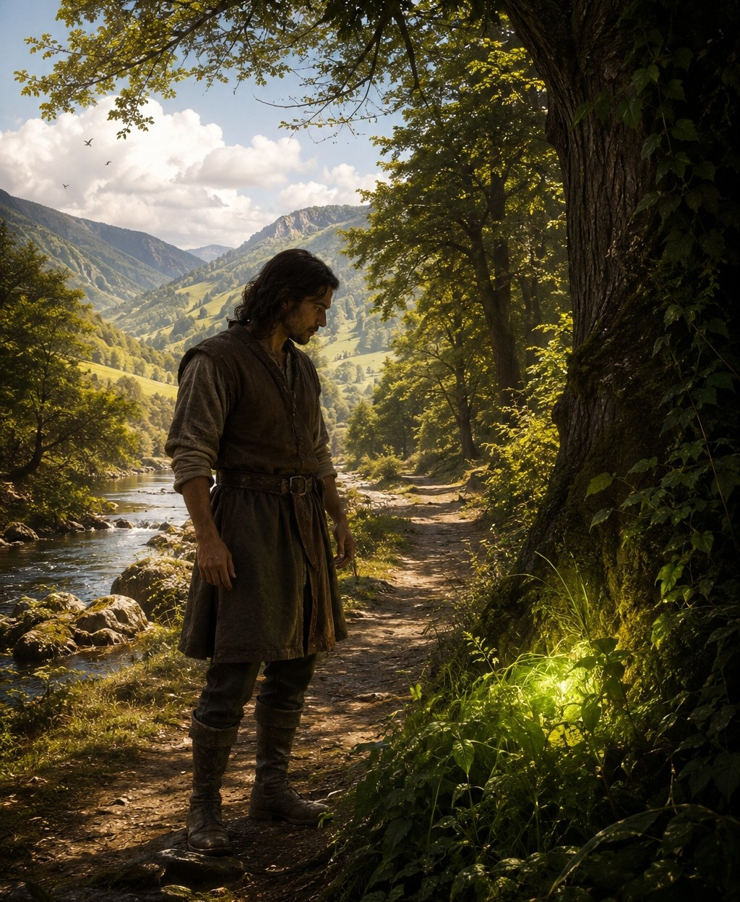
✧ Un reflejo verde ✧

Parte 3 - La leyenda
Como siempre que llegaba al pueblo, su primera parada fue la cantina. Era un edificio grande de madera oscura situado junto a la plaza principal. A aquella hora estaba bastante concurrido. Campesinos. Mercaderes. Artesanos. La mayoría conversaba animadamente alrededor de largas mesas comunales.
Nohk localizó enseguida a sus amigos. Cinco jóvenes del pueblo discutían sobre intercambios de mercancías y precios de las cosechas. Gran parte de los acuerdos comerciales de la región comenzaban precisamente allí. Entre jarras de cerveza y discusiones interminables. Nohk tomó asiento.
—¿Qué os parece esto? —preguntó.
Y dejó la llave sobre la mesa. La conversación se detuvo inmediatamente. Todos miraron el objeto. La piedra verde brilló bajo la luz de las lámparas.
Uno de ellos la tomó entre las manos. Otro examinó el símbolo grabado. Un tercero comprobó el peso. Durante varios minutos intercambiaron opiniones.
—No es una llave corriente.
Aquello confirmaba sus sospechas. Quizá realmente había encontrado algo valioso. Los comentarios comenzaron a volverse cada vez más entusiastas. Discutieron posibles compradores. Calcularon precios. Imaginaron distintas maneras de venderla.
Hasta que una voz interrumpió la conversación.
—Esperad. He visto esta llave antes.
Quien había hablado, Ghim, el mas joven del grupo, tenía la llave entre las manos y la observaba con expresión extraña.
—En un libro antiguo. En casa de Jorhm.
Aquello llamó inmediatamente la atención de todos. Jorhm era un anciano conocido por conservar una colección de manuscritos heredados de generaciones anteriores. Libros extraños. Viejas leyendas. Historias olvidadas. Nadie les prestaba demasiada atención.
—Estoy seguro —continuó el joven—. Es exactamente la misma llave.
Nohk dejó de verla como un simple objeto valioso. Quizá aquella pieza de hierro escondía una historia.
—Si yo fuera tú —añadió finalmente—, averiguaría más antes de venderla. Podría valer más de lo que piensas.
✦ ✦ ✦

Capítulo 2 - Una Vieja Historia
Parte 1 - El libro
La casa de Jorhm se encontraba en el extremo norte del pueblo, junto a un pequeño viñedo que descendía suavemente hacia el río. Los seis amigos recorrieron el camino casi sin hablar. La emoción había sustituido a las bromas de la cantina. Todos sentían la misma curiosidad.
Si el anciano reconocía la llave, tal vez pudieran descubrir cuánto valía realmente. O quizá averiguar quién la había perdido.
Cuando llegaron, encontraron a Jorhm sentado bajo una parra cubierta de hojas verdes. El anciano descansaba en una silla de madera observando el atardecer. Los últimos rayos del sol iluminaban las vides y teñían de oro los muros de piedra de la casa. Parecía completamente ajeno a la agitación que se acercaba por el camino.
—¡Jorhm! —llamó Kempht mientras se aproximaban.
El anciano levantó la vista.
—¿Qué ocurre? ¿Se está quemando el pueblo?
Los jóvenes rieron.
—No exactamente.
Kempht sacó la llave y se la mostró.
—Mira esto.
Jorhm extendió la mano sin demasiado interés. Pero en cuanto sus dedos tocaron el metal, su expresión cambió. La sonrisa desapareció. Acercó la llave a sus ojos. La giró lentamente. Observó la piedra verde. Luego el escudo grabado. Y finalmente volvió a examinar la piedra.
Durante varios segundos nadie dijo nada. El anciano parecía incapaz de apartar la vista del objeto.
—No es posible… —murmuró.
Se puso de pie con una rapidez sorprendente para alguien de su edad. Todavía sujetando la llave, caminó hacia la casa.
—Venid.
Los seis amigos lo siguieron. Atravesaron un estrecho pasillo y llegaron al salón principal.
La habitación estaba rodeada de estanterías desde el suelo hasta el techo. Decenas. Tal vez cientos de libros. Algunos estaban cuidadosamente encuadernados. Otros parecían tan antiguos que amenazaban con deshacerse al tocarlos. Había mapas enrollados, pergaminos, cajas repletas de documentos y pequeños objetos procedentes de lugares remotos. Aquella colección era el orgullo de Jorhm. Entre sus páginas sobrevivían historias y fragmentos olvidados del pasado. Los últimos vestigios de la vida en los antiguos pueblos de Lluviara. Y para él, aquellos libros constituían su verdadera riqueza.
Jorhm se dirigió directamente hacia una de las estanterías del fondo. No dudó ni un instante. Sabia exactamente dónde buscar. Extrajo un volumen grueso cubierto de polvo. La encuadernación estaba desgastada por los años. El cuero había adquirido un color oscuro y agrietado. Con sumo cuidado llevó el libro hasta una mesa. Lo abrió. Las páginas crujieron suavemente. Pasó varias hojas con rapidez. Después otras más despacio. Hasta que finalmente se detuvo.
Sus ojos brillaron. Colocó la llave sobre la página abierta.
—Observad.
Los jóvenes se inclinaron sobre la mesa. En la página había un dibujo. Una llave. Exactamente igual. La misma forma. La misma piedra verde. El mismo escudo real grabado en el metal. Incluso las pequeñas marcas decorativas coincidían perfectamente. No era parecida. Era la misma llave.
Nadie habló. La sorpresa había silenciado la habitación. Finalmente Jorhm rompió el silencio.
—No hay duda.
Su voz sonó más grave que antes.
—Es ella.
—¿Ella? —preguntó Nohk.
El anciano apoyó lentamente una mano sobre el libro.
—La llave del tesoro del rey.
Jorhm observó nuevamente la llave.
—Y si esta llave es auténtica… entonces quizá la leyenda también lo sea.
✦ ✦ ✦

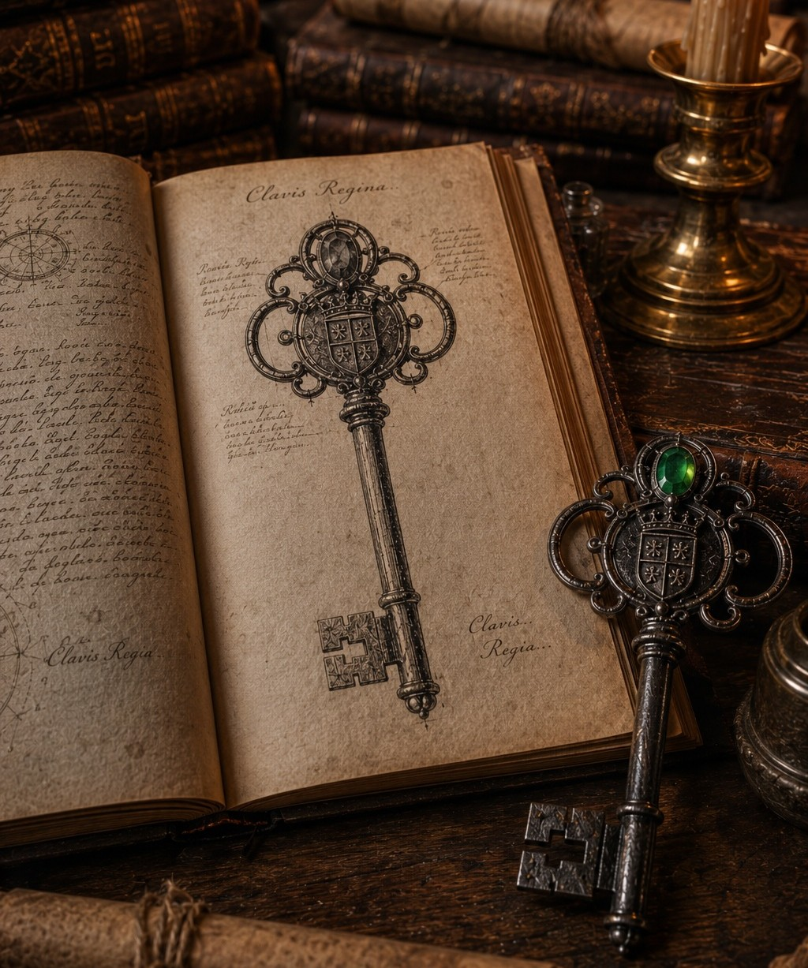
✧ La llave y el libro ✧

Parte 2 - La leyenda del tesoro del rey
Durante unos instantes nadie dijo nada. Los seis jóvenes permanecían inclinados sobre la mesa observando alternativamente la llave y el dibujo del libro. La semejanza era tan perfecta que resultaba inquietante. Finalmente fue Nohk quien rompió el silencio.
—¿Qué leyenda es esa?
Jorhm cerró parcialmente el volumen y apoyó ambas manos sobre la cubierta. Parecía estar ordenando sus pensamientos. Luego se acomodó en una silla junto a la mesa.
—Es una historia muy antigua —comenzó—. Tan antigua que la mayoría de la gente ya no la recuerda. Según este libro, ocurrió hace unos trescientos años, durante el reinado de Jumphrestebar.
El nombre no significaba nada para los jóvenes. Jorhm continuó.
—En aquella época una terrible guerra dividió Lluviara. Las regiones del este permanecieron leales al rey. Las del oeste intentaron derrocarlo. Durante años ambos bandos se enfrentaron sin descanso. Ciudades enteras fueron destruidas. Los caminos se volvieron peligrosos. El comercio desapareció. Nadie estaba seguro de quién vencería.
El anciano hizo una pausa. Las llamas de una lámpara temblaron suavemente en la habitación.
—Con el paso del tiempo la situación empeoró. Finalmente el rey se vio obligado a abandonar la capital y huir. Sus enemigos avanzaban desde todos los frentes. Temía que, si era derrotado, todo cuanto poseía cayera en manos de sus adversarios.
Jorhm abrió nuevamente el libro y pasó varias páginas. Aparecieron dibujos de fortalezas, símbolos antiguos y textos escritos con una caligrafía difícil de descifrar.
—Fue entonces cuando el rey tomó una decisión extraordinaria. Ordenó construir una cámara secreta. Una bóveda oculta en algún lugar de Lluviara. Para guardar allí el tesoro de la Corona. Oro. Piedras preciosas. Joyas dignas de emperadores. Reliquias, obras de arte y objetos de valor incalculable. Un tesoro tan deslumbrante que la imaginación apenas podía abarcarlo. Tal vez el más extraordinario que jamás haya existido.
Los jóvenes escuchaban atentamente.
—Según la leyenda, aquella cámara fue diseñada para resistir cualquier ataque. Sus muros eran impenetrables. Su entrada estaba protegida por una puerta de hierro imposible de destruir. Ningún ejército podía atravesarla. Ninguna herramienta podía abrirla.
El anciano señaló el dibujo de la llave.
—Sólo existía una forma de entrar. La llave.
Los ojos de los muchachos se dirigieron inmediatamente hacia el objeto que descansaba sobre la mesa. La piedra verde parecía brillar aún más bajo la luz de las lámparas.
—Cuando el rey comprendió que iba a morir —continuó Jorhm— decidió preservar el secreto. Llamó a uno de sus sirvientes más fieles y le describió con exactitud la ubicación de la cámara. El hombre dibujó un mapa. Un único mapa.
Jorhm volvió algunas páginas más. Y allí apareció. Un conjunto de líneas, marcas y símbolos trazados a mano siglos atrás. Parecía poco más que un garabato. Y sin embargo todos comprendieron inmediatamente lo que estaban viendo. Era un mapa. El mapa del tesoro.
Los jóvenes se acercaron todavía más. Aquellas líneas antiguas despertaban la imaginación de forma irresistible. Montañas. Ríos. Senderos. Lugares desconocidos. Algún punto oculto donde, según la leyenda, descansaba la fortuna de un rey.
Jorhm observó las expresiones de los muchachos y soltó una breve carcajada.
—No pongáis esas caras.
Todos levantaron la vista.
—Yo no creo una sola palabra de esta historia.
Los jóvenes parecieron decepcionados.
—¿No? —preguntó Kempht.
—Por supuesto que no.
Jorhm cerró el libro con suavidad.
—Es un cuento para niños. Una leyenda. Nada más.
Se reclinó en la silla.
—Si esa bóveda existiera, alguien la habría encontrado hace siglos. Mucha gente buscó el tesoro. Algunos utilizaron copias de este mismo mapa. Otros siguieron pistas distintas. Ninguno encontró nada, nunca.
El anciano golpeó la cubierta del libro con los dedos.
—Ni la cámara apareció jamás. Ni la llave fue encontrada nunca.
Miró de nuevo el dibujo. Después observó la llave. Luego volvió a mirar el dibujo. Su expresión cambió ligeramente. La seguridad de sus palabras parecía haberse debilitado.
—Y sin embargo…

La habitación quedó en silencio. Jorhm tomó la llave entre sus manos. La giró lentamente. Examinó el escudo grabado. La piedra verde. Las formas del metal. Después volvió a compararla con la ilustración. Una vez más. Y otra. Como si esperara descubrir alguna diferencia. Pero no la encontró. Finalmente dejó escapar un largo suspiro.
—Juraría que esto es imposible.

Nadie habló. El anciano seguía observando la llave con una mezcla de fascinación y desconcierto. Parecía dudar de sus propias convicciones.
Y aquello resultaba mucho más inquietante que la leyenda misma.
✦ ✦ ✦

Capítulo 3 - El Inicio
Parte 1 - La compra
Durante los días siguientes, la llave se convirtió en el tema principal de todas las conversaciones. Al principio sólo era una curiosidad. Un objeto extraño encontrado en el bosque.
Pero la mente humana rara vez se conforma con una explicación sencilla cuando existe otra más emocionante.
Cada tarde los jóvenes se reunían en la cantina. Y cada tarde la conversación regresaba inevitablemente al mismo asunto. La llave. El rey. El tesoro. El mapa. Al principio discutían posibilidades. Después empezaron a discutir certezas.
¿Qué ocurriría si la leyenda fuera cierta? ¿Y si aquella llave era realmente la llave del rey? Aquella última idea resultaba especialmente poderosa. Ellos tenían la llave. La auténtica. La misma que aparecía dibujada en el libro. Cuanto más hablaban de ello, más razonable parecía. Y más difícil resultaba pensar en otra cosa.
Nohk comenzó a imaginar cofres repletos de monedas. Kempht hablaba de comprar tierras. Otros soñaban con abrir negocios, construir casas más grandes o viajar a lugares que jamás habían visto. La fortuna del rey empezó a adquirir forma en sus pensamientos. Ya no era una leyenda. Era una oportunidad. Extraordinaria. Única.
Finalmente decidieron regresar a la casa de Jorhm. Necesitaban volver a ver el libro. Querían estudiar el mapa detenidamente. Tal vez la respuesta hubiera estado allí todo el tiempo. Tal vez aquellas líneas aparentemente caóticas escondieran indicaciones precisas.
Pero cuando llegaron, el anciano se negó.
—No.
La respuesta fue inmediata. Ni siquiera permitió que terminaran de hablar.
—Ya habéis visto suficiente.
Los jóvenes insistieron. Intentaron razonar con él. Le explicaron sus teorías. Le mostraron nuevamente la llave. Pero Jorhm permaneció firme.
—Escuchadme bien —dijo con seriedad—. Estáis convirtiendo una historia en una obsesión.
Aquellas palabras les molestaron. Porque en el fondo todos sabían que tenía razón.
El anciano observó sus rostros. Vio la ansiedad. La esperanza. La ambición. Y algo más. Algo que empezaba a preocuparle.
—Es una leyenda —continuó—. Un cuento inventado hace siglos. Nadie encontró jamás el tesoro. Nadie encontró jamás la bóveda. Y nadie encontró jamás la llave.
Levantó la mirada hacia Nohk.
—No dejéis que una vieja historia os haga olvidar la realidad.
Pero sus advertencias llegaron demasiado tarde. Durante los días siguientes la imaginación hizo el resto. Cada conversación reforzaba la anterior. Cada duda era respondida por una nueva posibilidad. Cada objeción encontraba una explicación.
Poco a poco la existencia del tesoro dejó de ser una hipótesis. Se convirtió en una convicción.
Los jóvenes comenzaron a sentirse como hombres que ya poseían una fortuna, aunque todavía no hubieran puesto una sola moneda en sus manos. La riqueza parecía estar esperándolos. Oculta. Pacientemente.
Al final surgió una idea. Simple. Directa. Inevitable.
—¿Y si compramos el libro?
La propuesta cayó sobre la mesa como una revelación. Durante unos segundos nadie habló. Luego comenzaron a asentir. Por supuesto. Era la solución. Si Jorhm no quería prestarlo, podían adquirirlo. Todo tenía un precio. Sólo debían ofrecer una cantidad lo bastante alta. Una cantidad imposible de rechazar.
Y así comenzaron a reunir dinero. Vendieron animales. Herramientas. Mercancías. Carros. Todo aquello de lo que podían prescindir. Cuando terminaron, habían reunido más dinero del que ninguno había tenido jamás entre las manos. Una pequeña fortuna.
Quizá la mayor inversión que harían en toda su vida. Y una mañana, llevando consigo una pesada bolsa repleta de monedas, los seis amigos volvieron a recorrer el camino que conducía a la casa de Jorhm. Estaban convencidos de que aquella vez regresarían con el libro.
Y con él, con el primer paso hacia el tesoro del rey.

✦ ✦ ✦

Parte 2 - Inicia la aventura
Jorhm los vio llegar mucho antes de que alcanzaran la casa.
Estaba sentado bajo las vides, en el mismo lugar donde acostumbraba pasar las tardes observando el valle. Desde allí podía ver el camino que ascendía desde el pueblo. Y aquel día los reconoció enseguida. Los seis caminaban juntos. Decididos. Con un propósito claro.
El anciano suspiró. Había esperado que el entusiasmo desapareciera con el paso de los días. Que la emoción inicial se desvaneciera. Que la razón terminara imponiéndose. Pero no había ocurrido. Al contrario. Algo había cambiado en ellos. Lo percibió incluso antes de escuchar una sola palabra. Aquella mezcla de ilusión y ansiedad que brillaba en sus ojos le resultaba inquietante. Había visto esa expresión otras veces. En comerciantes arruinados. En jugadores. En hombres convencidos de que estaban a punto de encontrar una fortuna. Y rara vez terminaba bien.
Los jóvenes llegaron hasta la mesa. Nohk fue el primero en hablar.
—Jorhm, queremos el libro.
El anciano levantó la vista.
—Ya os dije lo que pienso sobre esa historia.
—Venimos a hacerte una oferta.
Por un instante nadie habló. Entonces uno de los muchachos depositó sobre la mesa una pesada bolsa de cuero. Las monedas tintinearon al golpear la madera.
Jorhm observó la bolsa. Después observó a los jóvenes. Y finalmente volvió a mirar la bolsa. Su expresión cambió.
—¿Qué es esto?
—Doscientas monedas.
El anciano abrió los ojos con sorpresa.
—¿Doscientas?
Nohk asintió.
—Doscientas monedas por el libro.
Jorhm permaneció en silencio. Aquella cantidad era absurda. Con ese dinero podía vivir cómodamente durante años. Era mucho más de lo que valía cualquier libro que poseyera. Incluso aquel. Sacudió lentamente la cabeza.
—Muchachos… la bóveda no existe.
Nadie respondió.
—Es una leyenda. Una historia inventada. Nada más.
Los seis permanecieron inmóviles. Nohk sostuvo la mirada del anciano.
—Doscientas monedas por el libro.
Jorhm comprendió entonces que la discusión había terminado antes de empezar. Aquellos jóvenes ya no estaban buscando consejo. Habían tomado una decisión. El dinero era sólo una formalidad.
Observó nuevamente la bolsa. Después miró el libro que había conservado durante tantos años. Y finalmente volvió a mirar a los muchachos.
Sintió una vaga sensación de preocupación. Como si estuviera entregándoles algo más peligroso que un simple volumen antiguo.
—Veo que habéis tomado una decisión —dijo finalmente.
Nadie respondió. No hacía falta.

✦ ✦ ✦

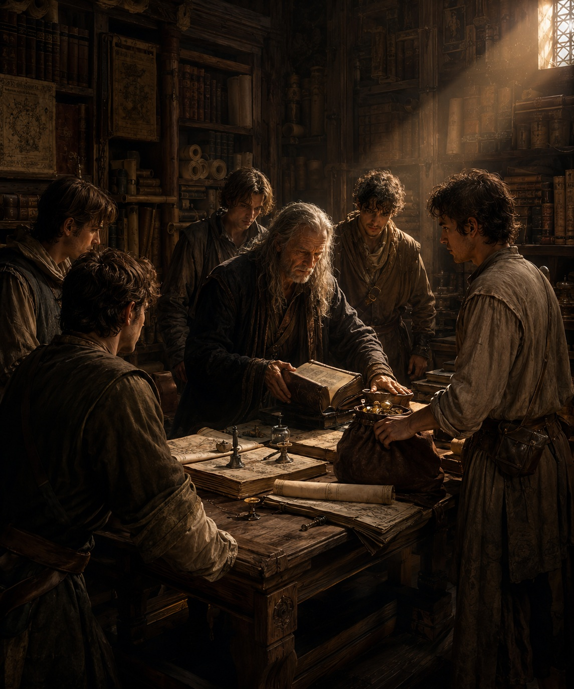
✧ La compra ✧

Parte 3 - El pacto.
Aquella misma noche se reunieron en la casa de Nohk. El libro ocupó el centro de la mesa. Las lámparas permanecieron encendidas hasta altas horas.
Una y otra vez estudiaron las páginas. Compararon símbolos. Examinaron anotaciones. Y sobre todo analizaron el mapa. Para sorpresa de todos, resultó mucho más comprensible de lo que habían imaginado. No era una colección de garabatos sin sentido. Los accidentes geográficos coincidían con lugares conocidos. Las referencias parecían reales. Y lo más importante de todo: el destino señalado por el mapa no estaba al otro lado del mundo.
Se encontraba relativamente cerca. Hacia el oeste. En las montañas. Apenas unos días de viaje. Tal vez tres. La revelación llenó la habitación de entusiasmo.
El tesoro dejó de parecer una leyenda lejana. Ahora tenía una ubicación. Un lugar concreto. Un destino. Algo que podían alcanzar. Algo que podían encontrar.
La fortuna del rey parecía estar esperándolos. Oculta durante siglos. A sólo unos días de distancia.
Las conversaciones se hicieron más animadas. Las risas más frecuentes. Cada uno imaginaba ya el futuro que le aguardaba. Tierras. Casas. Negocios. Animales. Libertad. Riquezas imposibles para un campesino común. Finalmente Nohk levantó una copa. Los demás hicieron lo mismo.
—Cuando encontremos el tesoro —dijo— lo dividiremos en partes iguales.
Los cinco asintieron inmediatamente. Era justo. Habían comenzado juntos. Terminarían juntos.
—Socios —afirmó Kempht.
—Socios —repitieron los demás.
Las copas chocaron. El pacto quedó sellado.
El tesoro de un rey dividido entre seis hombres. Había más que suficiente para todos. Aquella noche ninguno dudó. Ninguno sintió miedo. Ninguno imaginó lo que aquellas palabras significaban en realidad.

Mientras que, la llave de hierro, silenciosa sobre la mesa,
parecía observarlos.

✦ ✦ ✦

Acto 2 - La Realidad
“La mente puede recorrer mil senderos.
Pero solo los pies descubren las piedras.
Las verdades más profundas
permanecen ocultas a la imaginación.
Y solo se revelan
a quien decide caminar.”
-Fabhrius

Capitulo 1 - Naturaleza
Parte 1 - La Expedición
Durante varios días estudiaron el mapa con atención. Compararon los antiguos dibujos con mapas modernos de la región y confeccionaron una nueva copia, más grande y mucho más precisa. Sobre ella fueron añadiendo anotaciones, distancias aproximadas y referencias del terreno.
Extendían el mapa cada tarde sobre la mesa de la casa de Nohk y pasaban horas recorriendo con el dedo aquellas líneas trazadas siglos atrás.
Identificaron montañas, ríos, bosques y caminos conocidos. Debatieron distintas rutas, calcularon jornadas de viaje y señalaron los lugares más adecuados para acampar. Estimaron el tiempo necesario para cada tramo y planificaron cómo superar los obstáculos que esperaban encontrar.
Empezaron a hablar de una expedición.
Según sus cálculos alcanzarían las montañas en dos días. Después deberían abandonar los caminos conocidos e internarse en una región prácticamente inexplorada. Si el mapa era correcto, la bóveda no podía encontrarse mucho más lejos.
El entusiasmo convirtió la espera en una carga difícil de soportar. Cada día que permanecían en Oldwood era un día durante el cual el tesoro seguía oculto bajo las montañas. Cada conversación terminaba hablando de la bóveda, de la llave o del rey Jumphrestebar. La fortuna perdida parecía cada vez más cercana.
Preparar la expedición resultó mucho más costoso de lo que habían imaginado.
Compraron una carreta capaz de transportar a los seis hombres y todo el equipo necesario para una semana de viaje. Dos caballos fuertes, barriles de agua, sacos de harina, carne salada, herramientas, cuerdas de escalada, mantas, tiendas de campaña, lámparas de aceite y cuanto pudiera resultarles útil en una travesía de la que apenas conocían el destino.
Los ahorros reunidos durante años de trabajo comenzaron a desaparecer uno tras otro. Pero ninguno dudó. Todos estaban convencidos de que aquella inversión sería insignificante comparada con la riqueza que los esperaba al final del camino.
Los preparativos ocuparon casi una semana. Mientras unos revisaban el equipo, otros reforzaban la carreta, compraban provisiones o resolvían los asuntos que dejarían pendientes en el pueblo. Cuando todo estuvo listo, no quedaba nada más que esperar al amanecer.
El alba llegó limpia y luminosa. Las lluvias de los días anteriores habían dejado el aire fresco y transparente. Desde el valle podían distinguir con extraordinaria claridad las montañas que se alzaban en el horizonte occidental.
Cargaron la carreta. Ajustaron las riendas. Los caballos comenzaron a avanzar mientras las ruedas crujían sobre el camino de tierra. Los seis amigos abandonaron Oldwood convencidos de que se dirigían hacia la mayor fortuna jamás escondida en Lluviara.

Ninguno imaginaba lo diferente que era el camino que habían dibujado sobre el mapa del camino que estaban a punto de recorrer.

✦ ✦ ✦

Parte 2 - La Tormenta
Al segundo día de viaje alcanzaron la extensa zona pantanosa que rodeaba el río Straripante. Habían recorrido ya casi la mitad del trayecto. El paisaje cambió por completo.
Los bosques desaparecieron. La tierra firme se volvió escasa. El río se dividía una y otra vez formando incontables brazos que serpenteaban entre el barro. Pequeñas islas de hierba sobresalían entre extensiones de agua oscura que parecían no tener fin.
El camino se estrechó hasta convertirse en una franja de tierra apenas más alta que el propio pantano.
Poco a poco quedaron rodeados por agua y juncos en todas direcciones. Desde cualquier punto el paisaje parecía idéntico. Sin conocer el sendero resultaba fácil caminar durante horas sin acercarse a ninguna parte. El gran pantano era un inmenso laberinto del que pocos viajeros salían sin dificultad.
El suelo tampoco inspiraba confianza.
Una mezcla de agua y arcilla formaba un barro espeso y pegajoso que atrapaba las botas a cada paso. Avanzar exigía un gran esfuerzo. Los caballos hundían lentamente sus patas y la carreta crujía mientras sus ruedas luchaban por no quedar atrapadas. Aun así continuaron.
Durante toda la mañana el cielo permaneció despejado. El sol brillaba sobre las aguas inmóviles del pantano y el aire era cálido y húmedo. Pero al avanzar la tarde las primeras nubes comenzaron a aparecer por el oeste.
Al principio fueron unas pocas manchas oscuras. Después una gran masa negra que fue cubriendo lentamente el horizonte.
El viento cambió de dirección. El aire se volvió pesado. Silencioso. Inquietante. Kempht levantó la vista hacia el cielo.
—No me gusta esto.
Nadie respondió. Aquel no era un lugar donde pasar la noche. Debían atravesar el pantano antes de que oscureciera.
Las primeras gotas comenzaron a caer pocos minutos después.
Eran pequeñas. Dispersas. Inofensivas. Luego llegaron más.
Y más.
El viento empezó a soplar con fuerza. Los caballos se agitaron. Un trueno retumbó a lo lejos. Y entonces llegó la tormenta.
Fue tan repentina que ninguno tuvo tiempo de reaccionar. El cielo desapareció tras una inmensa cortina de nubes negras. Los relámpagos comenzaron a desgarrar la oscuridad mientras los truenos hacían temblar el aire. Un instante después el agua empezó a desplomarse sobre ellos con una violencia inimaginable.
La lluvia era tan intensa que resultaba difícil mantener los ojos abiertos. La visibilidad desapareció. Los hombres apenas distinguían las siluetas de sus propios compañeros.
—¡Seguid avanzando! —gritó Nohk.
Pero cada paso resultaba más difícil que el anterior. El río Straripante había comenzado a desbordarse.
El agua cubrió primero el camino. Después los tobillos. Las rodillas. Y poco después les llegaba ya a la cintura. Nadie podía distinguir dónde terminaba el sendero y dónde comenzaba el río.
Tal vez se habían desviado. Tal vez el río había invadido todo el pantano. Tal vez ambas cosas.
El barro desaparecía bajo el agua. Los caballos avanzaban con enorme dificultad, luchando en cada paso por liberarse del barro que los sujetaba con fuerza. Entonces ocurrió.
La rueda delantera de la carreta se hundió bruscamente hasta el eje.
Los caballos relincharon y tiraron con todas sus fuerzas. Las correas se tensaron. La madera crujió. Durante unos segundos pareció que lograrían liberarla. Pero el terreno cedió bajo el enorme peso de la carga.
La segunda rueda comenzó a hundirse también. El barro empezó a tragarse lentamente la carreta.
Como si el pantano hubiera esperado pacientemente aquel instante. Los seis hombres empujaron. Cavaron con las manos. Intentaron colocar ramas bajo las ruedas.
Fue inútil.
Cada esfuerzo conseguía únicamente hundirla un poco más. Entonces comprendieron que la habían perdido. Descargaron apresuradamente cuanto pudieron rescatar. Cada hombre cargó sobre sus hombros lo que fue capaz de transportar. El resto quedó atrás.
Nohk se volvió una última vez. Apenas podía distinguir la carreta entre la lluvia. Un relámpago iluminó fugazmente el pantano. Durante un instante contempló cómo el barro terminaba de tragarse la carreta, junto con las provisiones, las herramientas y buena parte de todo aquello que habían reunido durante semanas de trabajo. Después volvió la oscuridad.
La lluvia caía sobre ellos con una fuerza implacable. El barro intentaba arrancarles las botas. Caminaron durante un rato luchando por escapar del pantano.
Finalmente alcanzaron una elevación rocosa que sobresalía entre las aguas.
Permanecieron allí, en silencio, esperando. Cuando la noche llegó, la lluvia había cesado. Frente a ellos se extendía una inmensa laguna oscura. El paisaje había cambiado por completo. Donde unas horas antes existía un camino ahora sólo quedaba agua.
Nadie podía señalar dónde había quedado la carreta. Ni los caballos. Ni el sendero que los había conducido hasta allí.

El pantano había borrado toda huella de su paso.

✦ ✦ ✦

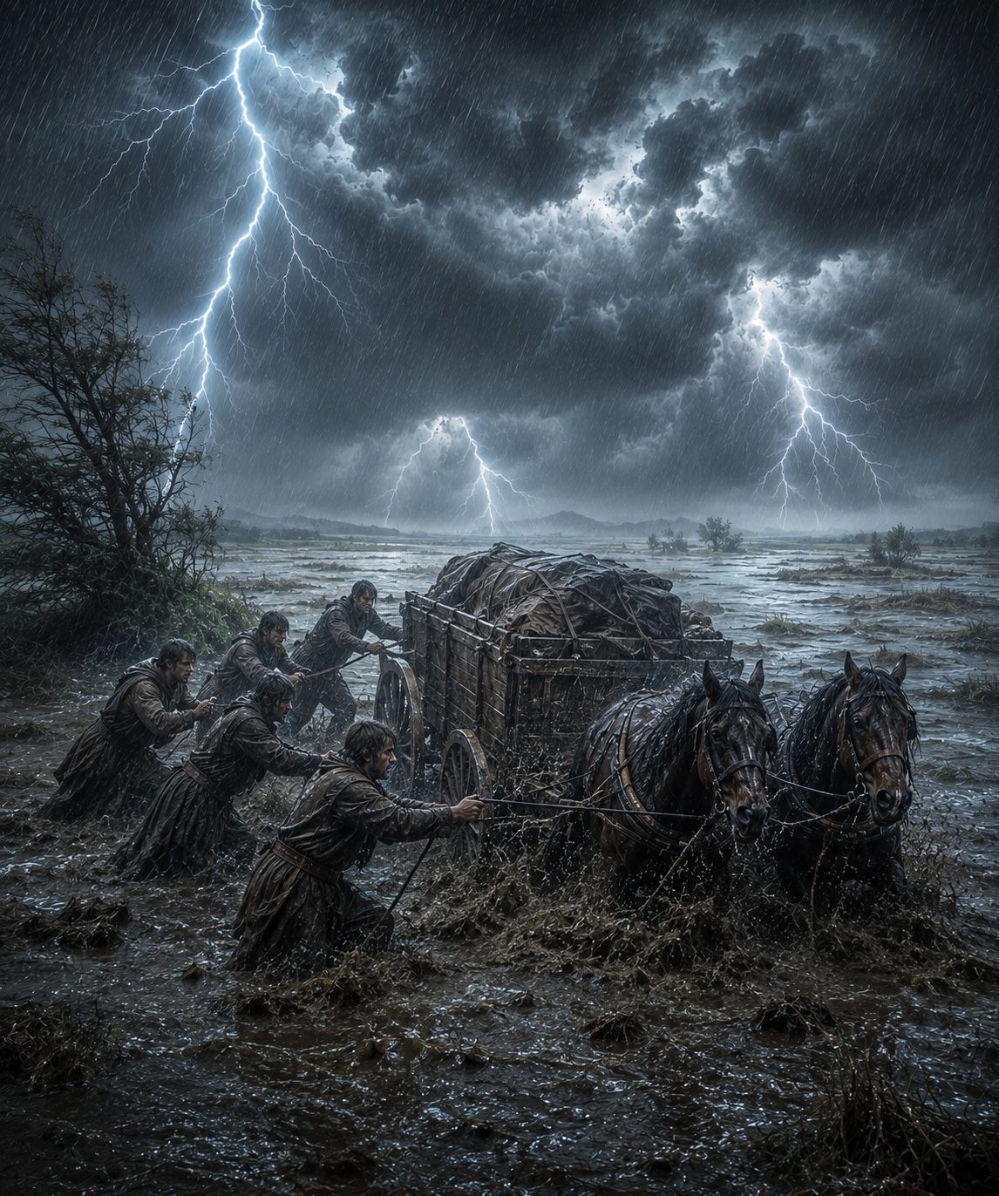
✧ La tormenta ✧

Parte 3 - El Puente
Los días siguientes fueron mucho más difíciles.
Sin la carreta, cada hombre debía transportar sobre la espalda todo cuanto había conseguido salvar de la tormenta. Las provisiones se habían reducido considerablemente. El avance era lento y agotador. Al caer la noche apenas les quedaban fuerzas para levantar el campamento. El entusiasmo con el que habían abandonado Oldwood comenzaba a desvanecerse.
Finalmente alcanzaron la región montañosa. Según sus cálculos, el lugar señalado por el mapa ya no podía encontrarse muy lejos. Quizá cincuenta millas. Tal vez menos. Después de todo lo ocurrido, el final del viaje parecía al alcance de la mano. Fue entonces cuando llegaron al borde del acantilado.
El camino terminaba allí.
Ante ellos se abría una inmensa garganta de roca que descendía cientos de metros hasta el cauce del río. Las paredes caían casi en vertical, lisas y oscuras. Muy abajo, el agua golpeaba las rocas con un estruendo continuo que ascendía hasta ellos convertido en un eco lejano.
Todos buscaron con la vista el puente.
No estaba. Sólo permanecían los restos de los antiguos pilares de piedra, aferrados a ambos extremos del precipicio. El puente colgante que aparecía dibujado en el mapa había desaparecido hacía mucho tiempo. Quizá había cedido durante una tormenta. Quizá había sido destruido en alguna guerra olvidada. Ya no importaba.
La ruta había dejado de existir.
Nadie habló. Cada uno permanecía inmóvil contemplando el vacío, como si esperara descubrir una solución oculta entre las paredes del acantilado. Durante varios minutos sólo se escuchó el rugido del río. Johf fue el primero en romper el silencio.
—Se acabó.
Nadie discutió aquellas palabras. Habían perdido la carreta. Los caballos. Gran parte de las provisiones. Y ahora el propio camino.
Regresar a Oldwood significaba aceptar que todo aquel esfuerzo no había servido para nada.
Nohk continuaba observando el precipicio. Después habló.
—Yo no voy a volver.
Su voz sonó extrañamente serena.
—Hemos llegado demasiado lejos para detenernos ahora.

Nadie respondió de inmediato. Todos comprendían el peligro. Pero también comprendían el peso de cuanto habían perdido para llegar hasta allí. Fue Kempht quien señaló la pared del acantilado.
—Si logramos bajar hasta el río… quizá podamos subir por la otra ladera.
Todos miraron hacia donde apuntaba. La pared era casi vertical. La roca apenas ofrecía lugares donde apoyar los pies. Un error significaría una caída de cientos de metros. Era una locura.
Y, sin embargo, comenzaron a estudiarla como si fuera una posibilidad razonable.
Al cabo de un rato tomaron la decisión. Descenderían por el acantilado. Cruzarían el río. Y tratarían de escalar la pared opuesta.
Ninguno habría aceptado un riesgo semejante antes de iniciar la expedición.
Ahora les parecía una alternativa posible.

El umbral de lo aceptable se había desplazado.

✦ ✦ ✦

Capitulo 2 - Decisión
Parte 1 - El ascenso imposible
El descenso por la pared occidental resultó mucho más difícil de lo que habían previsto. La altura imponía vértigo. La roca apenas ofrecía grietas donde apoyar la punta de una bota o introducir los dedos. Cada metro exigía buscar un nuevo punto de apoyo, comprobarlo y confiar en que resistiera el peso del cuerpo. No siempre lo hacía.
Fragmentos de piedra se desprendían bajo sus pies y desaparecían en el vacío. Pasaban varios segundos antes de que el eco de los impactos ascendiera desde el fondo del barranco. Nadie hablaba. Sólo se oía el silbido del viento, el roce áspero de las cuerdas contra la pared y, muy abajo, el rugido del río.
Cuando por fin alcanzaron la base del acantilado, el sol ya comenzaba a caer. El río corría encajonado entre dos murallas de roca. No era ancho, apenas veinte metros, pero la corriente era brutal. El agua golpeaba las piedras con una fuerza capaz de romper huesos.
Un viejo árbol derribado permitía avanzar hasta casi la mitad del cauce. Después no había más camino. Había que lanzarse. Johf se ofreció sin vacilar.
Se ató una cuerda a la cintura, comprobó el nudo dos veces y esperó. Observó la corriente, respiró hondo y se dejó caer. El río lo golpeó como un martillo. La corriente lo arrancó de inmediato de su trayectoria y lo arrastró varios metros aguas abajo. Intentó nadar hacia la otra orilla, pero el agua lo empujó contra una roca. Desapareció un instante entre la espuma. La cuerda se tensó. Desde la orilla, los demás sólo podían sujetarla y esperar. Johf volvió a emerger tosiendo. Se aferró a una roca, perdió el agarre y la corriente volvió a llevárselo. Lo intentó otra vez. Y otra.
Cuando sus fuerzas parecían agotarse, logró alcanzar un saliente junto a la orilla opuesta. Trepó a él con los últimos restos de energía, avanzó entre las rocas resbaladizas y aseguró la cuerda alrededor del tronco de un árbol. Uno por uno comenzaron el cruce, aferrados a la cuerda mientras la corriente trataba de arrancarlos de ella.
Cuando alcanzaron la base de la pared oriental, el sol se había ocultado detrás de las montañas. Entonces comprendieron la magnitud del obstáculo.
La roca se elevaba frente a ellos como una inmensa muralla de granito gris. Trescientos metros de pared casi vertical ascendían hasta perderse en el resplandor anaranjado del atardecer. Nadie dijo una palabra. Durante varios minutos permanecieron inmóviles, recorriendo la montaña con la mirada, buscando una debilidad que no existía.
No había senderos. No había cornisas. No había una ruta evidente. Sólo una inmensa superficie de piedra levantándose hacia el cielo. Johf fue el primero en romper el silencio.
—Es imposible.
Nadie respondió. Aquella única palabra resumía cuanto todos pensaban. La montaña había vencido. Bastaba con dar media vuelta, seguir el río y regresar a Oldwood. Aún conservaban la vida. Pero ninguno se movió. Habían cruzado bosques. Habían atravesado el gran pantano. Habían perdido la carreta, los caballos y la mayor parte de las provisiones. Habían descendido por un acantilado que ningún hombre sensato habría intentado cruzar. Y el tesoro estaba, según el mapa, al otro lado de aquella pared.
Tan cerca.
Nohk dio unos pasos hacia la roca. Apoyó la mano sobre el granito frío y comenzó a recorrer la pared con la vista.
—Tiene que existir un paso.
Nadie discutió aquellas palabras. Durante el resto de la tarde examinaron la montaña desde distintos ángulos. Buscaron grietas, salientes, pequeñas cornisas, cualquier irregularidad que pudiera servir para iniciar la escalada. Encontraron muy poco.
Al caer la noche levantaron un pequeño campamento junto al río. Las llamas de la hoguera apenas lograban romper la oscuridad que descendía sobre el valle. Cenaron en silencio, compartiendo las escasas provisiones que les quedaban. Después volvieron a mirar la montaña.
Seguía allí. Inmóvil. Indiferente. Como si esperara pacientemente a que tomaran una decisión.
Nadie consiguió dormir. Cada uno permanecía despierto, contemplando la enorme pared de roca iluminada por la luna. Sabían que intentar escalarla era una imprudencia. También sabían que al amanecer lo intentarían.

Porque cuanto más cerca creían estar del tesoro, más insoportable se volvía la idea de regresar con las manos vacías.

✦ ✦ ✦

Parte 2 - La Trampa
Al amanecer, en cuanto la luz permitió distinguir las grietas de la roca, prepararon las cuerdas, repartieron el equipo y comenzaron la ascensión.
Los primeros metros fueron casi fáciles. La pared ofrecía buenas presas para manos y pies. Había grietas profundas, pequeñas cornisas y salientes suficientes para avanzar con confianza. La cima parecía cercana. El tesoro, al alcance de la mano.
Siguieron subiendo. Diez metros más. Veinte. Cincuenta. El río fue quedando abajo. Los árboles se encogieron hasta parecer un manto verde. El viento empezó a soplar con más fuerza. Después llegaron los primeros problemas.
Las grietas comenzaron a desaparecer. Las cornisas se hicieron estrechas. Cada nuevo movimiento exigía estirar un poco más el cuerpo, buscar a ciegas un apoyo que, a menudo, no existía. El avance se volvió desesperadamente lento.
Un hombre permanecía inmóvil mientras examinaba la roca durante largos minutos. Cuando por fin encontraba un paso, ascendía apenas unos centímetros y el siguiente ocupaba su lugar. Nadie hablaba ya. Sólo se escuchaba la respiración agitada, el roce de las botas sobre la piedra y el leve chirrido de las cuerdas tensándose. Habían superado el primer centenar de metros cuando comprendieron el alcance de su error.
No era que el camino hacia arriba fuese difícil. Era que había dejado de existir.
El primero quedó detenido frente a un tramo de roca lisa. Buscó una grieta. Tanteó con los dedos. Probó una pequeña protuberancia. Se desmoronó al tocarla. No había dónde sujetarse. Intentó retroceder. Entonces descubrió que tampoco podía.
Bajar significaba volver a buscar, a ciegas, apoyos que ya no podía ver bajo sus botas. Bastaba un movimiento equivocado para perder el equilibrio.
Uno tras otro dejaron de avanzar. La columna entera quedó inmóvil.
Suspendidos a más de cien metros del suelo. Sin espacio para descansar. Sin fuerza para permanecer allí durante mucho tiempo. Sin un camino para continuar.
Y de pronto, aferrados a la roca, paralizados por el vertigo, nadie pensó en el tesoro.
Sólo existía la pared. Y el vacío.

Comprendieron entonces una verdad insoportable.
Ya no estaban escalando la montaña.

La montaña los había atrapado.

✦ ✦ ✦

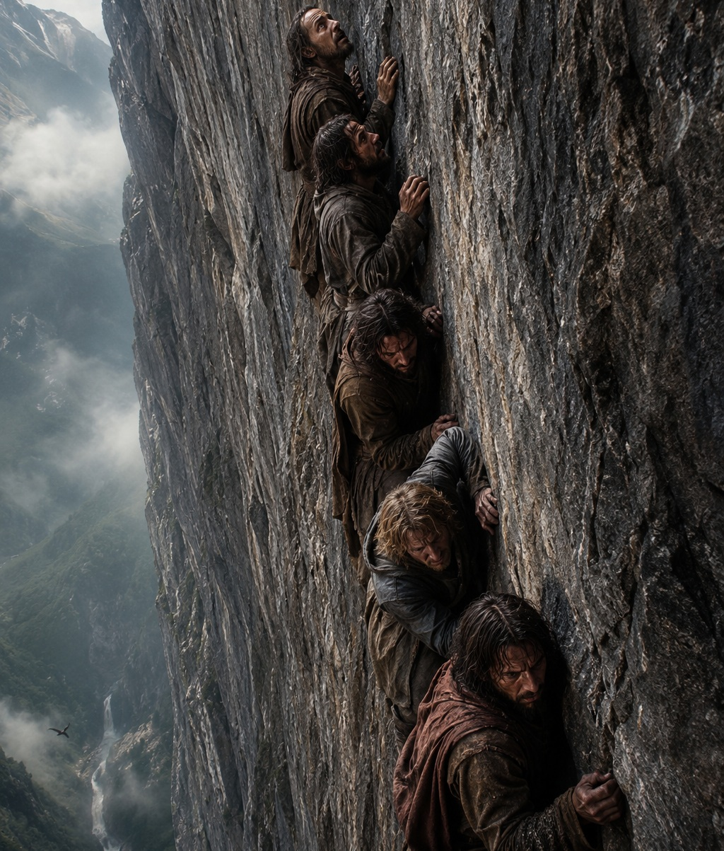
✧ Atrapados ✧

Parte 3 - Punto de No Retorno
El viento comenzó a soplar con mayor fuerza.Y todo parecía complicarse.
Desde la base, con los pies en la tierra, la escalada había parecido mucho más sencilla. Ahora era otra cosa.
La cima parecía alejarse cada vez más con el paso del tiempo.
Los minutos pasaban y nadie conseguía avanzar un solo paso. Seguir aferrados a la roca exigía ya un esfuerzo insoportable.
Ghim, el más joven del grupo, consiguió mover una mano. Después encontró otro punto de apoyo para un pie. Entonces descubrió un nuevo agarre y avanzó un paso más.
Tal vez su vista comenzaba a adaptarse y era capaz de distinguir posibilidades que antes habían pasado inadvertidas. O quizá era la certeza de que dejar de avanzar significaba caer, tarde o temprano.
Comenzó a descubrir pequeñas grietas que los demás no habían visto. Salientes apenas visibles. Irregularidades suficientes para continuar ascendiendo en diagonal. Como si la montaña, por fin, empezara a revelar un camino.
Avanzó otro paso mientras los demás permanecían inmóviles, cada vez más rígidos.
Las grietas formaban una ruta mucho más accesible. Ghim comenzó a subir con rapidez.
—¡Por aquí! —gritó.
Aquello era exactamente lo que todos necesitaban. Una salida.
Ghim continuó ascendiendo, olvidando el vértigo. Se movía con una soltura sorprendente a más de cien metros de altura.
El resto del grupo lo observaba con atención. Con esperanza. En realidad, no había otra opción más que seguirlo. Permanecer inmóviles no era posible para siempre.
Johf fue el primero en intentarlo. Movió una mano. Luego un pie. Avanzó apenas unos centímetros. Y allí quedó, tratando de adivinar cuál había sido el siguiente punto de apoyo.
Mientras tanto, Ghim seguía subiendo cada vez más deprisa. Con la facilidad de alguien que conocía la montaña. Con la seguridad de quien sabía exactamente dónde colocar cada mano.
Ya estaba varios metros por encima de los demás. Y seguía avanzando. Un paso. Otro. Y otro más. Entonces ocurrió.
De repente.
Nadie comprendió lo qué había pasado.
Sus manos se despegaron de la pared.
Simplemente se soltó.
Y cayó.
Su cuerpo rebotó contra la pared de granito mientras descendía. El golpe produjo un sonido seco. Terrible.
Los demás lo observaron paralizados. Nadie podía moverse. Permanecieron inmóviles. Aferrados a la roca. Intentando comprender.
Ninguno había podido hacer nada para evitarlo.
Fue entonces cuando comprendieron algo aterrador.
La muerte estaba mucho más cerca de lo que imaginaban.
Y, en un instante, el profundo dolor por la pérdida repentina de un amigo se mezcló con el horror de sentirse esperando, de forma inminente, la misma suerte.
Ahora conocían la verdad. La realidad rara vez puede controlarse. Y nunca se detiene.
Atrapados en mitad de la pared. Suspendidos sobre el vacío. Ninguno estaba a salvo.

Ninguno tenía garantía alguna de alcanzar la cima.

✦ ✦ ✦

Acto 3 - Sin Límites
“Mientras el camino permanece abierto,
la perseverancia y la obstinación
visten el mismo rostro.
Solo el tiempo
conoce sus verdaderos nombres.”
—Fabhrius

Capítulo 1 - Un nuevo plan
Parte 1 - De vuelta en la granja.
La mañana apenas había comenzado cuando Nohk volvió a extender el mapa sobre la mesa de su casa. Habían transcurrido ya dos días desde el regreso a Oldwood.
Posiblemente pasarían todavía algunos días más antes de que la nueva expedición estuviera preparada para partir. Debía estar mejor preparado esta vez.
Nohk habría querido marcharse aquella misma mañana. Lo único que se lo impedía era la falta de recursos. Necesitaba una carreta, caballos, herramientas, provisiones y una larga lista de otras cosas.
La expedición le había costado mucho. Se había llevado todo cuanto tenía. Había invertido en ella el poco dinero que había conseguido ahorrar, además de su carreta y sus caballos.
Y lo había perdido todo.
Nohk no era un hombre rico. Ahora era un poco más pobre.
¿Había sido un error emprender aquella búsqueda?
No creía que esa pregunta pudiera responderse todavía. Mientras existiera la posibilidad de que el tesoro fuera real, todo lo perdido seguía siendo una inversión.
Solo el fracaso definitivo convertiría aquellos sacrificios en pérdidas. Y ese fracaso solo llegaría el día en que decidiera abandonar.
Por eso ya no se preguntaba si debía continuar. Esa decisión había quedado atrás. Ahora solo buscaba una forma distinta de llegar al mismo lugar.
Si aquel tesoro existía, las pérdidas sufridas hasta entonces eran insignificantes.
Acababa de terminar de trazar una nueva ruta. El antiguo camino había dejado de existir siglos atrás. El puente que aparecía dibujado en el mapa se había derrumbado hacía mucho tiempo. Pero el resto de las referencias seguían teniendo sentido.
Las montañas. Los ríos. La posición del sol. Las distancias. Todo encajaba.
Podían alcanzar las tierras altas rodeando la cordillera por el oeste, atravesando el Desierto de Piedra y regresando hacia el este una vez superadas las montañas.
Era una ruta mucho más larga. Mucho más cara. Y mucho más peligrosa.
Necesitarían una carreta nueva, animales de carga, más agua, más alimentos y herramientas capaces de soportar varios días atravesando un territorio donde apenas existían refugios. Calculó cada distancia. Anotó las provisiones necesarias. Marcó posibles lugares para acampar. Cuando terminó, el nuevo mapa parecía el plano de una expedición cuidadosamente preparada.
No buscaba una aventura. Buscaba una segunda oportunidad.
El mapa ya no necesitaba correcciones. Quien había cambiado era Nohk.
Al mediodía se reuniría con los demás en la posada. Enrolló lentamente el pergamino. Después levantó la vista.
A través de la ventana podía verse el río bordeando la granja. Las primeras luces de la mañana iluminaban los campos de trigo. Las gallinas caminaban alrededor del establo, ajenas a cualquier preocupación.
Se colocó el sombrero. Tomó el mapa. Y salió de la casa.
Atravesó la granja por el camino que bordeaba el río. La brisa fresca de la mañana lo acompañaba. Respiró el aroma de la hierba húmeda mientras escuchaba el sonido acompasado del agua golpeando la orilla. Se alejó poco a poco del confortable refugio de su pequeña casa. Y, paso a paso, se internó en el bosque. El mismo en el que había crecido.

Todo permanecía exactamente igual que una semana antes.
Solo una cosa había cambiado.
Hasta hacía unos días contemplaba aquella pequeña granja como un hogar, el lugar donde viviría el resto de su vida.

Ahora la observaba como algo que todavía podía vender.

✦ ✦ ✦

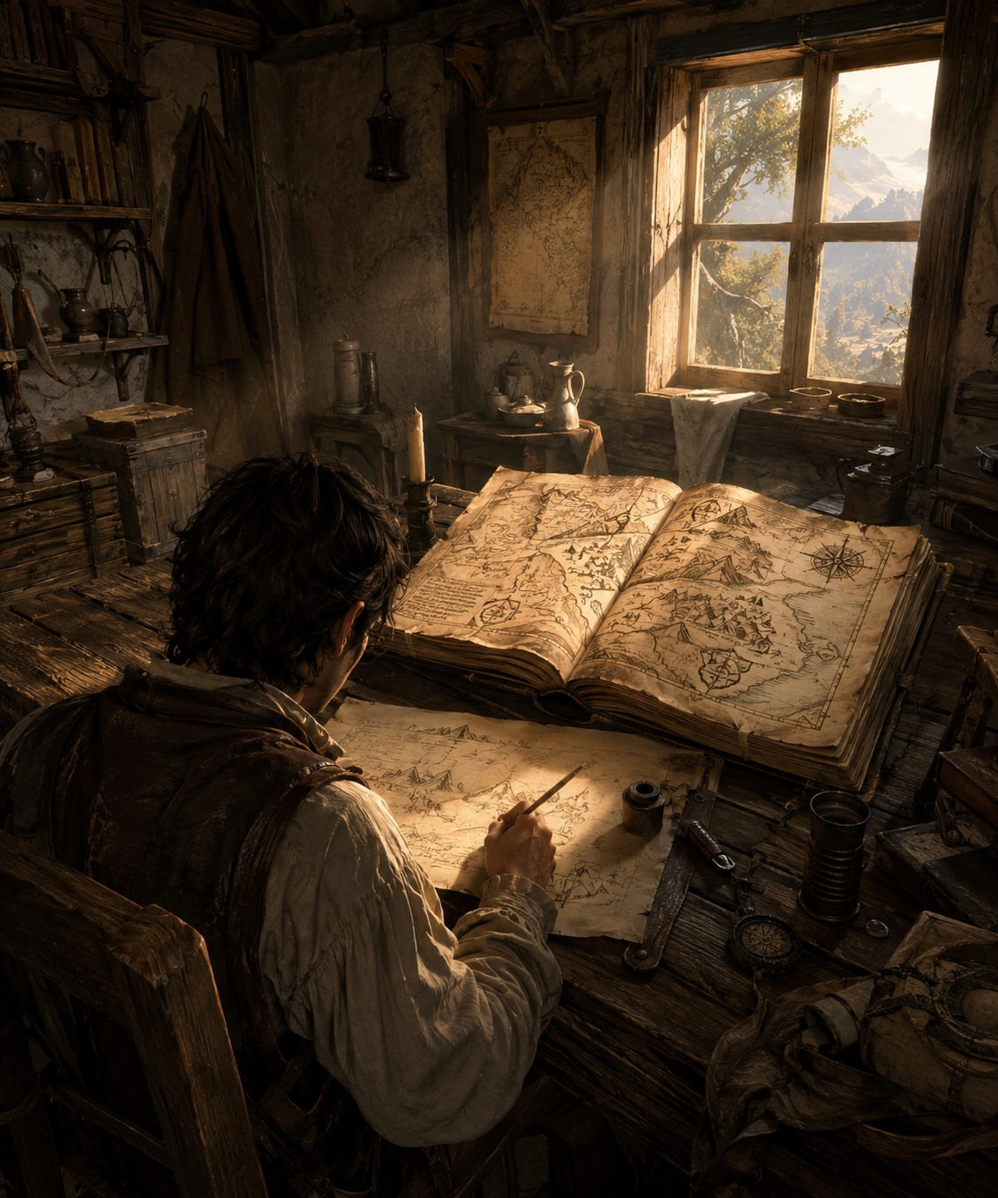
✧ Nohk estudia el mapa ✧

Capítulo 2 - La recompensa justifica el riesgo.
Parte 1 — Una nueva ruta
Cuando Nohk llegó a la posada, la discusión ya había comenzado. Los cuatro hombres permanecían sentados alrededor de una mesa de madera. Las jarras estaban casi llenas. Nadie parecía tener ganas de beber.
Hablaban de la expedición. De la tormenta. Del puente derrumbado. De Ghim. La palabra ‘fracaso’ había comenzado a aparecer en la conversación.
—Quizá nunca debimos salir de Oldwood —dijo alguien.
—Tal vez la bóveda no exista.
Nohk permaneció unos instantes junto a la puerta escuchándolos. Mientras ellos discutían sobre lo ocurrido, él sólo pensaba en lo que todavía podía ocurrir. Se acercó a la mesa, dejó el cilindro de cuero que llevaba bajo el brazo y tomó asiento.
—He encontrado otra ruta.
Las conversaciones cesaron. Cuatro pares de ojos se volvieron hacia él. Con calma, desenrolló el nuevo mapa sobre la mesa. No era el antiguo dibujo del libro de Jorhm. Estaba cubierto de anotaciones, medidas y líneas añadidas durante los últimos dos días. Nohk apoyó un dedo sobre el valle de Oldwood. Deslizó lentamente el dedo hacia el oeste.
—Si rodeamos la cordillera por el Desierto de Piedra podremos alcanzar las tierras altas desde el norte. Desde allí sólo tendremos que seguir la costa hasta el punto señalado por el mapa.
Kempht inclinó el cuerpo sobre la mesa. Recorrió el trazado con la mirada. Después asintió lentamente.
—Puede hacerse.
Johf tomó el mapa entre las manos. Lo examinó con atención, comparando las nuevas anotaciones con el antiguo recorrido que todavía recordaba. Al cabo de unos instantes levantó la vista.
—Es más largo.
—Sí.
—Y mucho más peligroso.
—También.
Nohk no intentó ocultarlo.
—Pero existe.
Durante un instante nadie volvió a hablar. Dos días antes la expedición había terminado al borde de un acantilado. Ahora, de repente, volvía a existir un camino.

Y eso bastó para que el fracaso dejara de parecer definitivo.

✦ ✦ ✦

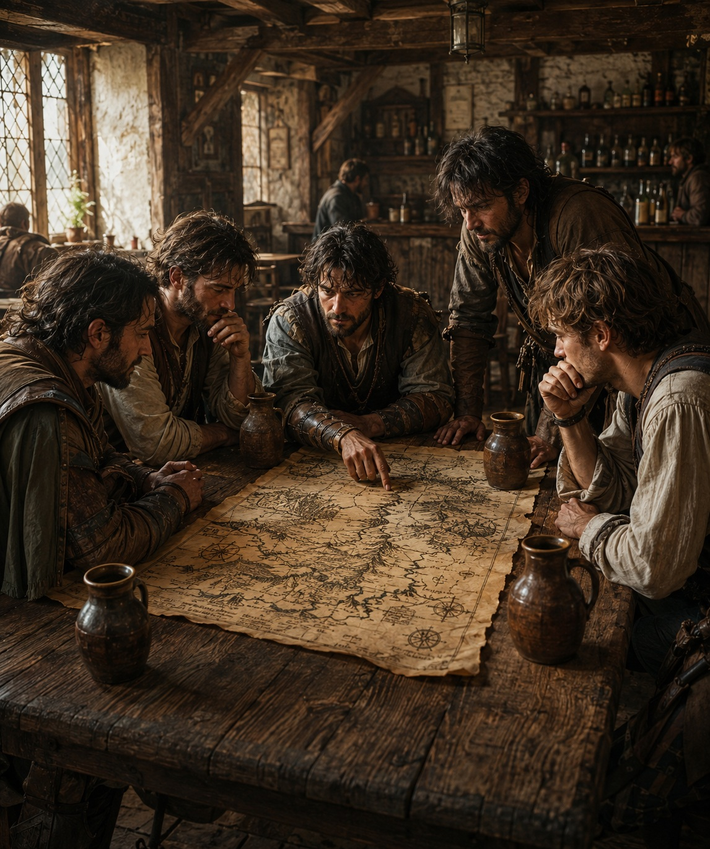
✧ En la posada ✧

Parte 2 — ¿Existe realmente el tesoro?
—Existe un camino —dijo Tarhk, sin apartar la vista del mapa—. Pero… ¿existe realmente el tesoro?
El silencio regresó a la mesa. Nohk abrió lentamente la bolsa de cuero que llevaba atada al cinturón y dejó la llave sobre la mesa. El hierro estaba ennegrecido por los siglos, y la piedra verde brillaba con intensidad.
—Miradla otra vez —dijo.
Nadie respondió.
—Sólo esta piedra vale más dinero del que cualquiera de nosotros ganará en toda su vida. ¿Qué clase de puerta necesita una llave como ésta?
Johf la tomó entre las manos. La giró despacio. Observó el escudo grabado en el hierro. La piedra. El trabajo del orfebre. Finalmente levantó la vista. Tarhk permanecía inmóvil.
—Sabemos que el mapa existe.
—Y la puerta también debió existir.
—La llave está aquí.
Johf dejó la llave sobre la mesa.
—Tres cosas son ciertas.
Se hizo un breve silencio.
—Entonces la bóveda también debería existir.
Aquella conclusión parecía razonable. Después apareció otra.
—Si alguien se tomó la molestia de esconder algo durante trescientos años… debía ser algo importante.
—Y si era importante… debía tener un gran valor.
Las ideas comenzaron a encadenarse unas con otras. Cada argumento hacía parecer más sólido al anterior. Cada posibilidad era aceptada como apoyo para la siguiente.
Poco a poco dejaron de preguntarse qué era cierto.

Comenzaron a preguntarse qué explicación hacía encajar mejor todas las piezas.

Y ninguna encajaba tan bien como la existencia del tesoro.

Tarhk observó a sus amigos uno por uno.
—Todo eso son suposiciones.
Nadie respondió.

Porque las suposiciones empezaban a resultar mucho más cómodas que las dudas.

✦ ✦ ✦

Parte 3 — La primera deserción
Mientras unos intentaban demostrar que el tesoro tenía que existir, Tarhk permanecía en silencio. No observaba la llave. Observaba a sus amigos. Esperó a que terminaran de hablar. Entonces apartó lentamente la jarra que tenía delante y dijo con calma:
—Yo no iré.
Las conversaciones se detuvieron. Kempht levantó la vista con incredulidad.
—¿Qué has dicho?
—No continuaré la expedición.
El silencio que siguió fue aún más profundo. Nadie esperaba aquella respuesta. Habían discutido la nueva ruta. Habían discutido el tesoro. Pero ninguno había imaginado que alguien pudiera renunciar precisamente ahora. Tarhk recorrió lentamente los rostros de sus compañeros.
—Hace dos semanas ninguno de nosotros habría aceptado cruzar ese pantano.
Nadie respondió.
—Hace unos días ninguno habría intentado descender por aquel acantilado para escalar la pared opuesta.
Las miradas comenzaron a bajar hacia la mesa.
—Y, sin embargo, lo hicimos.
Dejó pasar unos segundos.
—Decidme una cosa.
Miró a Nohk.
—¿Dónde está el límite?
Nadie contestó. Porque ninguno sabía responderla.
Tarhk apoyó ambas manos sobre la mesa. Su voz seguía siendo tranquila.
—No sé si el tesoro existe.
Miró la llave. Después volvió a mirar a sus amigos.
—Pero sí sé una cosa.
Hizo una breve pausa.

—Yo ya he perdido bastante.
✦ ✦ ✦

Parte 4 — La gran racionalización
Durante unos instantes nadie habló. La pregunta de Tarhk seguía girando en el pensamiento del grupo.
¿Dónde estaba el límite?
Fue Nohk quien rompió el silencio.
—Permitidme haceros otra pregunta.
Miró uno por uno a sus compañeros.

—¿Y si abandonamos… y el tesoro existe?

Nadie respondió. No era una pregunta nueva. Había estado presente desde el día en que encontraron la llave. Era la posibilidad que convertía cada renuncia en un riesgo.
Nohk continuó.
—Si abandonamos ahora, nunca lo sabremos.
Señaló el mapa.
—Puede que el tesoro esté a sólo unos días de camino. Después de todo lo que hemos hecho… ¿vamos a detenernos ahora?
Kempht asintió lentamente. Aquella idea tenía una fuerza difícil de combatir. Entonces Nohk añadió:
—Si abandonamos hoy, habremos perdido todo lo que hemos invertido.
Tarhk negó con la cabeza.
—No.
Su respuesta fue inmediata.
—Eso ya lo hemos perdido.
El silencio volvió a adueñarse de la mesa. Nohk sostuvo su mirada.
—Todavía no.
—Mientras exista una posibilidad de encontrar la bóveda, todo lo que hemos sacrificado puede recuperarse.
Tarhk permaneció inmóvil. Nohk continuó hablando, cada vez con más convicción.
—En cualquier empresa aparecen dificultades. Gastos que nadie había previsto. Eso no significa que el proyecto haya fracasado. Significa que debemos terminarlo.
Johf comenzó a asentir. Kempht también.
La idea resultaba extrañamente tranquilizadora.

Convertía las pérdidas en una inversión.
Y la incertidumbre en una promesa.

Tarhk los observó en silencio. Comprendió que ya no estaban hablando del tesoro.

Estaban intentando encontrar una razón que hiciera soportable todo lo que ya habían sacrificado.

✦ ✦ ✦

Parte 5 — La apuesta definitiva
Durante unos instantes nadie volvió a hablar. Las dudas habían sido expuestas. Los argumentos también. Ya no quedaba nada por discutir. Sólo decidir. Nohk fue el primero en romper el silencio.
—Yo continuaré.
Miró uno por uno a sus compañeros.
—¿Quién viene conmigo?
Kempht respondió sin vacilar.
—Yo.
Johf tardó apenas unos segundos más.
—Contad conmigo.
Todos miraron entonces a Pohval. Éste permaneció en silencio. Finalmente negó despacio con la cabeza.
—No.
Nadie dijo nada. Pohval apoyó ambas manos sobre la mesa.
—He perdido demasiado para seguir apostando.
Miró la llave. Después el mapa.
—Si el tesoro existe, nunca sabré lo que había allí. Pero todavía conservo mi casa. Mi tierra. Y mi vida. No pienso entregar también eso.
Nohk no respondió. No intentó convencerlo. Sabía que aquella decisión ya estaba tomada.
La expedición continuaría. Pero sólo con tres hombres.
Quedaba un problema. El dinero. La primera expedición había consumido casi todos sus recursos. Necesitaban otra carreta. Animales. Herramientas. Provisiones para varias semanas. Ninguno conservaba suficiente dinero para afrontarlo solo.
—Venderé la parcela del este —dijo Nohk.
Lo dijo con la misma naturalidad con la que habría hablado de reparar un tejado. Aquella tierra había pertenecido a su familia desde hacía generaciones. Ya no parecía importante.
Kempht levantó la vista.
—Yo venderé mis caballos.
Johf permaneció pensativo unos instantes.
—Pediré un préstamo. Lo devolveré cuando encontremos la bóveda.
Nadie discutió aquellas decisiones. Las aceptaron con una facilidad que habría resultado impensable apenas unas semanas antes.
La conversación continuó hasta bien entrada la noche. Entre cuentas, distancias y provisiones, la nueva expedición fue tomando forma sobre la mesa de la posada.
Cuando abandonaron el edificio, el plan estaba completo. Ya no sólo habían decidido regresar a las montañas. Habían decidido apostar el resto de sus vidas a que el tesoro existía.

Ninguno de ellos sintió que estuviera cruzando un límite.

Y, sin embargo, acababan de dejar atrás el último que todavía los unía a la vida que habían conocido.

✦ ✦ ✦

Acto 4 - Erosión
“Ningún hombre recorre un largo camino
sin dejar algo de sí en él.

Lo difícil
es descubrir, al final,
qué fue exactamente lo que quedó atrás.”

— Fabhrius

Capitulo 1 - Persecución
Parte 1 — La víspera
Los días siguientes fueron de gran actividad. La nueva expedición comenzó a tomar forma poco a poco. Esta vez no había lugar para la improvisación.
Cada decisión era discutida con cuidado. Cada compra respondía a una necesidad concreta. Habían aprendido muchas cosas durante el primer intento y no repetirían los mismos errores.
Nohk vendió una pequeña parcela de tierra junto al río. Kempht consiguió dos buenos caballos. Johf obtuvo un préstamo ofreciendo su casa como garantía. Entre los tres reunieron el dinero suficiente para comprar una carreta nueva, herramientas, cuerdas, tiendas de campaña, mantas y provisiones para varias semanas. La nueva expedición era mejor que la primera. Y también mucho más cara.
Esta vez ninguno conservaba ya un margen para equivocarse.
Durante varios días revisaron el mapa una y otra vez. Corrigieron distancias. Marcaron pozos de agua. Calcularon el tiempo necesario para atravesar el Desierto de Piedra durante la noche y evitar el calor del día. Estudiaron posibles lugares donde acampar y prepararon reservas para cualquier retraso inesperado.
Ya no hablaban como soñadores. Hablaban como hombres convencidos de que el éxito dependía únicamente de una buena planificación. La montaña los había derrotado una vez. No volvería a hacerlo.
La tarde anterior a la partida cargaron la carreta. Las herramientas fueron cuidadosamente ordenadas. Las cuerdas se enrollaron de forma que pudieran utilizarse en cualquier momento. Cada saco de comida fue contado dos veces. Cada barril de agua quedó firmemente sujeto para soportar el viaje. Cuando terminaron, el vehículo permanecía inmóvil frente al establo, preparado para partir al amanecer.
Los tres lo contemplaron durante un momento. Aquella carreta era mucho más que madera, hierro y caballos. Representaba una segunda oportunidad.
La conversación de aquella noche fue distinta a las anteriores. Ya no discutían si el tesoro existía. Hablaban de cuánto tardarían en encontrarlo. Incluso comenzaron a imaginar qué haría cada uno con la riqueza del rey. Compraría tierras. Levantaría una casa más grande. Contrataría trabajadores. Viviría sin volver a preocuparse por el dinero. Durante unas horas, la expedición dejó de parecer una apuesta para convertirse, una vez más, en un futuro posible.
Cenaron abundantemente en la posada. Hablaron poco del viaje. Rieron. Al despedirse, acordaron reunirse antes del amanecer.
Todo estaba preparado. Sólo quedaba partir.
Nohk apenas consiguió dormir. Se despertó cuando el cielo todavía estaba completamente oscuro. El pueblo descansaba en silencio. El aire era frío y húmedo. Se vistió sin hacer ruido y salió de la casa convencido de que sería el primero en llegar. Entonces percibió algo extraño.
No se oía a los caballos. Se detuvo. Miró hacia el establo. Las puertas estaban abiertas. Durante un instante permaneció inmóvil, sin comprender. Después comenzó a correr.
El establo estaba vacío. La carreta había desaparecido.
El corazón comenzó a latirle con fuerza. Entró de nuevo en la casa.
La llave ya no estaba donde la había guardado.
Tampoco el mapa.
Un pensamiento atravesó su mente antes incluso de comprobarlo.

Corrió hacia la casa de Johf.
Golpeó la puerta.
Nadie respondió.
Empujó con fuerza.
La casa estaba vacía.
Entonces comprendió la verdad.

La segunda expedición había terminado antes incluso de comenzar.

✦ ✦ ✦

Parte 2 — Una decisión necesaria
Unos minutos más tarde, Nohk y Kempht analizaban el establo en busca de información. Necesitaban entender lo que había pasado realmente.
Nohk observó durante un momento las profundas marcas que las ruedas de la carreta habían dejado sobre el barro. A su lado, Kempht contemplaba el camino con la misma expresión de incredulidad.
Johf simplemente había esperado a que todos durmieran. Había cargado la carreta, y ensillado los caballos. Había tomado la llave, el mapa, las provisiones, las herramientas. Y se había marchado antes del amanecer. Todo aquello no había sido un impulso. Había sido un plan.
—Nos llevaba ventaja desde antes de que nos acostáramos —murmuró Kempht.
Nohk no respondió. Su mirada seguía fija sobre las huellas de las ruedas. Aquellas marcas parecían alejarse llevándose mucho más que una carreta. No les habían robado unas pocas pertenencias. Les habían robado la expedición. Les habían robado la posibilidad de recuperar todo cuanto habían perdido durante el primer intento. La parcela que había vendido. Los caballos. La carreta. El dinero. Las semanas de trabajo.
Todo dependía ahora de un solo hombre que avanzaba hacia las montañas con varias horas de ventaja. Nohk cerró los ojos un instante. Comprendió que el tesoro ya no era únicamente una promesa de riqueza. Se había convertido en la única forma de dar sentido a todo lo que habían sacrificado.
Si Johf encontraba la bóveda antes que ellos… Todo habría terminado. Todo habría sido inútil.
—Tenemos que alcanzarlo —dijo finalmente.
Kempht levantó la vista.
—¿Cómo?
No tenían caballos. No tenían dinero. No tenían tiempo. Y con cada minuto que permanecían allí aumentaba la distancia entre ellos y Johf.
Entonces Nohk miró hacia el otro extremo del pueblo. Allí, junto a un cercado de madera, dos caballos permanecían atados frente al granero de una pequeña granja. Los observó en silencio. Después volvió la vista hacia las huellas de la carreta. Y otra vez hacia los caballos. No era una decisión difícil. Sólo era una decisión que unas semanas antes jamás habría considerado.
—Los devolveremos cuando todo termine —dijo con voz tranquila.
Kempht comprendió inmediatamente lo que estaba proponiendo. No intentó convencerlo de lo contrario. Habían cruzado demasiadas fronteras para detenerse ahora.
El viento recorría los tejados de Oldwood. Caminaron sin hacer ruido entre las sombras. Nohk abrió despacio la cerca. Los caballos levantaron la cabeza al percibir su presencia. Uno de ellos dejó escapar un leve relincho. Los dos hombres permanecieron completamente inmóviles. Esperando.
Entonces desataron las riendas. Guiaron lentamente a los animales hasta el camino. Montaron. Y abandonaron el pueblo antes del amanecer.
Detrás de ellos quedaron las casas, las tierras que habían cultivado desde niños y la vida tranquila que habían conocido.
Buscaban a un ladrón.

Sin darse cuenta, acababan de convertirse en dos más.

✦ ✦ ✦

Parte 3 — El desierto
Durante dos días siguieron las huellas de la carreta. El rastro era fácil de encontrar.
Johf llevaba demasiado peso y avanzaba lentamente por el desierto de piedra. Las ruedas habían dejado marcas profundas entre las rocas y, de vez en cuando, encontraban señales de su paso: restos de una hoguera, algunas ramas rotas, huellas de los caballos.
Cada hora que pasaba los acercaba más. Pero también los alejaba de aquello que habían sido. Ya no viajaban como compañeros buscando una fortuna. No compartían planes ni hablaban del futuro. Ahora perseguían a un hombre.
Al tercer día, cuando el sol comenzaba a descender, vieron una pequeña columna de humo elevándose entre las formaciones de piedra. La carreta estaba allí. Johf había acampado junto a unas rocas buscando algo de sombra. Los caballos descansaban. El mapa y la llave seguían con él. Durante unos minutos observaron desde la distancia. Todo aquello que habían perdido estaba allí delante.
Kempht miró a Nohk.
—Podemos tomarlo ahora.
Nohk observó el campamento en silencio. No respondió. Esperarían.
La noche cayó lentamente sobre el desierto. El fuego de Johf se redujo hasta convertirse en unas pocas brasas. El viento comenzó a recorrer las piedras. El cansancio terminó venciendo al hombre que dormía cerca de la carreta. Entonces se movieron. Sin palabras. Sin ruido.
Se acercaron lentamente. Soltaron las riendas de los caballos. Retiraron el equipo. Cargaron la carreta. Durante unos minutos todo permaneció en silencio.
Cuando estaban a punto de alejarse, Johf abrió los ojos. Al principio no comprendió lo que estaba viendo. Después se levantó de golpe.
—¿Nohk?
Nadie respondió. Corrió fuera del campamento. La carreta ya comenzaba a alejarse entre las sombras.
—¡Esperad!
Los caballos siguieron avanzando.
—¡No me dejéis aquí!

Poco a poco la distancia aumentó.
Johf ya no pudo perseguirlos.
Y vio como la carreta se alejaba dejandolo a merced del desierto.

Sin lucha.
Sin discusiones.

Sin piedad.

✦ ✦ ✦

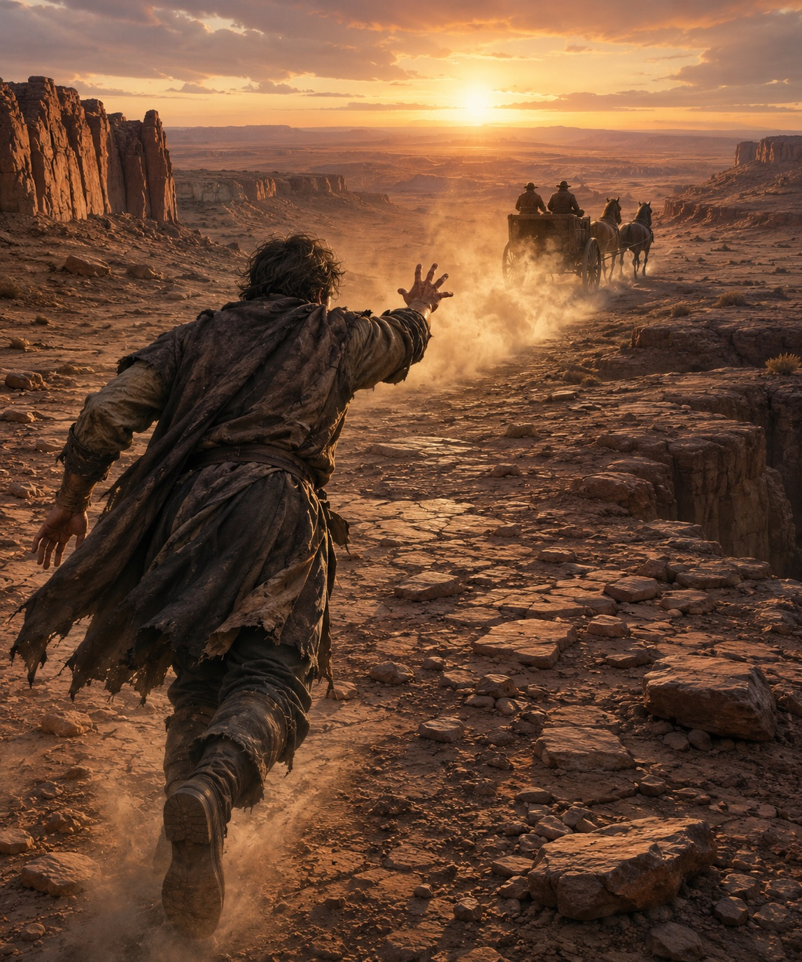
✧ Abandonado en el desierto ✧

Capítulo 2 - El fin del mundo
Parte 1 — El acantilado
Tras varios días de viaje alcanzaron por fin el lugar señalado en el mapa. El terreno ascendía suavemente hasta una extensa llanura cubierta de hierba.
El paisaje era extraño. Demasiado abierto. No había árboles, ni ruinas, ni montañas. Sólo el viento recorriendo la inmensidad.
Caminaron durante largo rato sin encontrar nada.
Después, la tierra terminó. El suelo desaparecía de repente bajo sus pies, sustituido por un inmenso acantilado que descendía cientos de metros hasta el mar. Más allá no existía ninguna otra tierra. Sólo el agua extendiéndose hasta el horizonte.
Era el final del continente. El borde mismo del mundo.
El mapa los había conducido hasta allí. Y no había nada.
Permanecieron inmóviles, contemplando el paisaje. A su espalda se extendía la llanura hasta donde alcanzaba la vista. Frente a ellos sólo existían el mar, el viento y el vacío. No quedaba ningún otro lugar donde buscar.
Habían atravesado pantanos, cruzado desiertos, escalado montañas, para llegar hasta aquel punto. Nunca imaginaron que pudiera estar vacío. La realidad les había alcanzado.
Kempht dejó caer la mochila sobre la hierba. Nohk hizo lo mismo. Ninguno sintió la necesidad de hablar. Permanecieron allí un largo rato, escuchando el rumor de las olas golpeando la roca muchos metros más abajo.
El viejo Jorhm había intentado advertirles. Sólo era una leyenda. Ellos habían preferido creer otra cosa. Habían confundido un deseo con una promesa. Y ahora el mundo les ofrecía una respuesta insoportablemente sencilla. No había tesoro. Sólo el mar.
Nohk se tumbó sobre la hierba. Toda la urgencia que había gobernado su vida durante semanas parecía haberse desvanecido. Miró el cielo. Vio pasar la nubes, lentas. La brisa del mar olía a hierva y sal. Fresca, suave. Cerró los ojos un momento, y escuchó. El sonido del viento. Los gritos lejanos de las aves marinas. Las vió volar. Libres.
Una gaviota cruzó el cielo sobre ellos. Planeó unos instantes, aprovechando el viento, y desapareció detrás del borde del acantilado.
Kempht siguió su vuelo con la mirada. Se incorporó lentamente y caminó hasta el borde.
Se inclinó con prudencia sobre el vacío. La caída era vertiginosa. El mar golpeaba con fuerza las rocas, muy abajo, levantando columnas de espuma blanca. Entonces lo vio.
A unos cincuenta metros de distancia, pegada a la pared del acantilado, una estrecha cornisa descendía en diagonal hasta perderse bajo un saliente de roca.
Permaneció observándola unos segundos, sin apartar la vista. Después volvió la cabeza.

—Eh, Nohk… ¿eso de ahí es un camino?

✦ ✦ ✦

Parte 2 — El camino
No estaba claro que aquella estrecha cornisa condujera a ninguna parte. Podía terminar unos metros más adelante. Podía derrumbarse. Podía no ser más que una irregularidad de la roca perdida entre cientos de grietas semejantes. Pero después de todo lo que habían sufrido, cualquier posibilidad merecía ser explorada.
—Tenemos que averiguar adónde lleva —dijo Nohk.
Kempht ni siquiera dudó.
—Voy yo.
Se acercó al borde del acantilado y comenzó a descender con cuidado hasta alcanzar la cornisa. Apoyó ambos pies sobre la estrecha franja de piedra y permaneció inmóvil unos instantes, acostumbrándose al vértigo. El viento golpeaba la pared con fuerza. Muy abajo, el mar rompía contra las rocas con un estruendo constante. La cornisa descendía suavemente siguiendo la montaña hasta desaparecer detrás de un saliente.
—Puede que sea el camino —gritó.
Nohk permaneció arriba. No descendió. No ofreció una cuerda. No buscó otro acceso. Desde allí podía verlo todo. Si la cornisa se derrumbaba, lo sabría. Si conducía a algún lugar, también.
Kempht comenzó a caminar. Un paso. Después otro. Avanzaba despacio, apoyando primero una mano, luego un pie, probando cada roca antes de cargar el peso del cuerpo sobre ella. No parecía asustado. Al contrario. Cada metro que recorría le recordaba la misma idea que lo había llevado hasta allí. El tesoro estaba cerca.
Nohk lo observaba en silencio. Tiempo atrás habría descendido con él. Habría compartido el riesgo. Habría protegido a su amigo. Pero aquel hombre había desaparecido mucho antes de llegar al acantilado. La tormenta. La montaña. La traición. La muerte. Cada pérdida había borrado algo de él. Ahora sólo quedaba el objetivo.
Kempht avanzó otro paso. Y otro. Levantó lentamente el pie izquierdo buscando un nuevo apoyo. La piedra crujió. Durante un instante todo pareció detenerse. Como si la montaña estuviera decidiendo.
Entonces la roca cedió.
Su cuerpo perdió el equilibrio.

Y cayó.

Nohk esperó.
Permaneció inmóvil unos segundos. Después caminó lentamente hasta el borde.
Miró hacia abajo.
No distinguió el cuerpo. Sólo el mar golpeando una y otra vez contra las piedras. Esperó un momento más.
Después se alejó del precipicio y se dejó caer sobre la hierba.
Apoyó la espalda en el suelo.
El mundo continuaba exactamente igual. Permaneció allí durante horas. Ya no tenía prisa.
Cuando el sol comenzó a ocultarse, encendió una pequeña hoguera. Las llamas iluminaron su rostro mientras la oscuridad iba cubriendo la costa.
Una idea regresaba una y otra vez. Kempht había estado completamente convencido. Había descendido sin vacilar.
¿Y si sólo había muerto unos metros antes de llegar?
Continuó observando el fuego un largo rato. Finalmente se puso en pie. Encendió la lámpara de aceite. Se acercó al borde del acantilado. Y comenzó a descender.
La noche había transformado la montaña en una inmensa masa negra. El viento era más frío. El mar parecía aún más lejano. Apoyó ambos pies sobre la cornisa. Respiró profundamente. Y comenzó a avanzar. Paso a paso. Sin mirar hacia abajo.
La roca rodeó lentamente el saliente. La cornisa terminó. Frente a él apareció una abertura oscura. La entrada de una cueva. Un túnel que se internaba en las entrañas de la montaña.
Nohk permaneció inmóvil.
Escuchando.
No llegaba ningún sonido desde el interior. Levantó la lámpara. La luz recorrió las paredes de roca.
Avanzó unos metros dentro de la cueva.
Y entonces la luz de la llama reveló algo imposible, unos pocos pasos mas adelante.

Una puerta de hierro, incrustada en la pared de roca.

✦ ✦ ✦

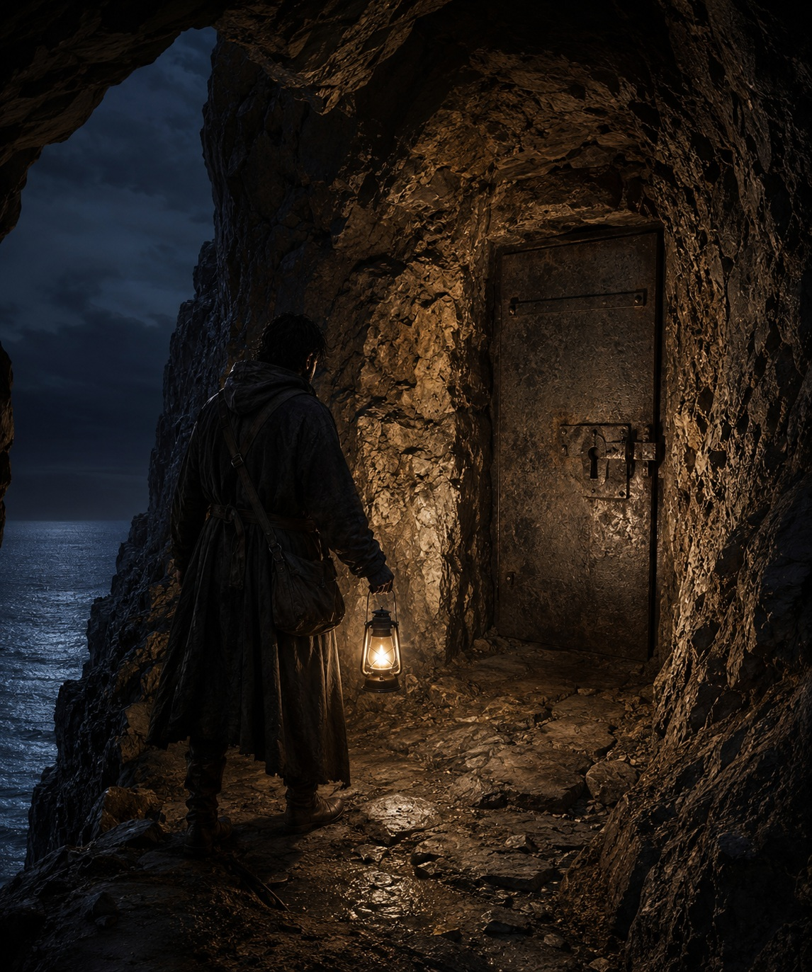
✧ La puerta ✧

Acto 5 - El Destino
“Ninguna elección
revela su naturaleza
en el instante en que nace.

Solo aquello que deja tras de sí
da testimonio de lo que fue.”

— Fabhrius

Capítulo 1 — La Verdad
Parte 1 — La Bóveda
Nohk corrió hacia la puerta. Ahora ya no tenía ninguna duda. La bóveda existía. Todos estaban equivocados. La puerta de hierro estaba cubierta de óxido y marcas del paso del tiempo.
No había símbolos reales. Ni inscripciones antiguas.
Sólo la puerta.
Y una cerradura.

Introdujo la llave.
Encajó perfectamente.

La giró con fuerza. Un sonido seco, como un golpe, resonó en el interior de la cueva. Un mecanismo antiguo despertando después de siglos de silencio. Y la cerradura cedió.
Empujo con fuerza la pesada puerta de hierro. Lentamente, comenzó a abrirse.
Una corriente de aire frío salió desde el interior. Un aire inmóvil. Antiguo. Encerrado allí durante siglos. Levantó la lámpara. Intentando adivinar lo que podria estar oculto en la oscuridad.
Dudó.
Sólo unos pasos lo separaban ahora del final de la búsqueda.
Un momento despues entró abriéndose paso en la oscuridad. Avanzando lentamente por la cámara.
Roca. Paredes desnudas. Distinguió algo en el suelo.
Algo blanco. Se acercó. Eran huesos. Un cráneo. Movió la lámpara alrededor. Había otro más adelante. Y otro más. Los restos de varios hombres yacían esparcidos por la entrada de la cámara, cubiertos por jirones de ropa podrida. Habían desaparecido casi por completo. El tiempo sólo había dejado los huesos. La visión le produjo una sensación incómoda. Permaneció mirándolos durante unos segundos. Después continuó avanzando.
Unos pasos mas adelante, la luz de la lámpara reveló el muro posterior. Parecía el final de la boveda. Caminó hasta la pared del fondo. La tocó. Sólida. Fría. Se volvió lentamente.
Desde alli pudo ver toda la estancia.
Era una construccion circular, sin ventanas, ni otras puertas, sin otras camaras. Excavada en la roca. Sin inscripciones, ni simbolos. Solo contenia los esqueletos de aquellos hombres. Nada más.

Estaba vacía.

Un ruido metálico interrumpió sus pensamientos.
La puerta se movio.
Durante un segundo observó cómo comenzaba a cerrarse.
Antes de que pudiera reaccionar la pesada hoja de hierro golpeó el marco con un estruendo ensordecedor.
La roca entera pareció temblar.
La llave salió despedida de la cerradura. Rebotó sobre la piedra. Y desapareció al otro lado de la puerta.
Su mente rechazó lo que estaba viendo. No podía estar ocurriendo.
—¡No!

Corrió hacia la entrada.
Empujó con todas sus fuerzas.
Golpeó el hierro.
Una vez.
Otra vez.
Intentó abrirla.
Pero la puerta no se movió.
Estaba cerrada.

Y ya no era posible abrirla desde dentro.

✦ ✦ ✦

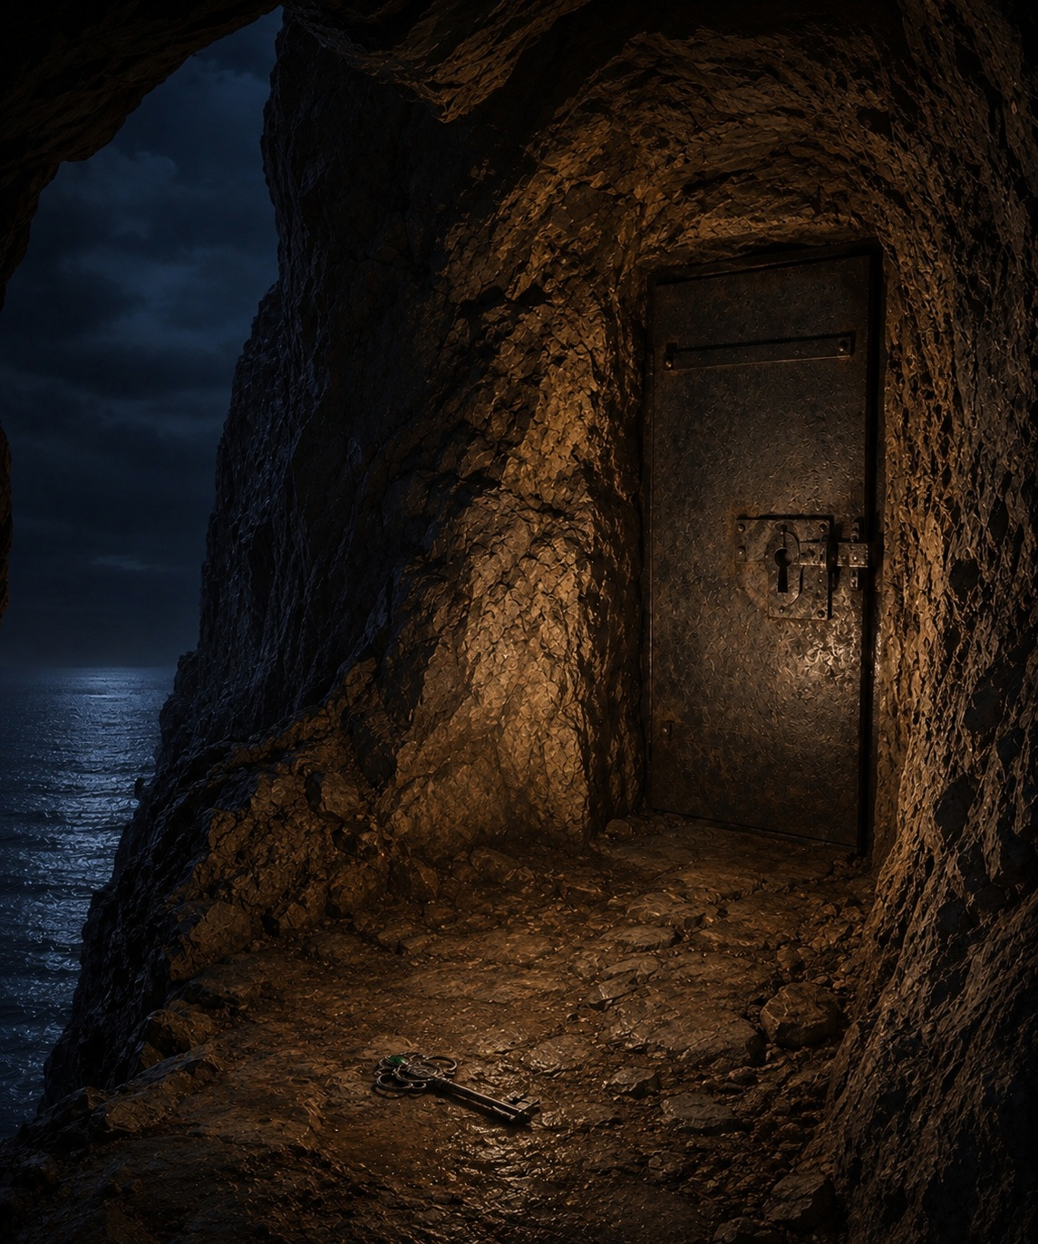
✧ Sin salida ✧

Parte 2 - Un nuevo día
Después de la noche llegó un nuevo día.
El sol brillaba sobre el mar cuando un cuervo entró en la cueva.
La luz de la mañana se filtraba por la entrada e iluminaba la puerta de hierro. Y sobre el suelo, un destello verde llamó la atención del ave.
El cuervo se aproximó dando pequeños saltos. Observó el objeto durante unos segundos.
Cogió la llave con sus patas y levantó el vuelo. Se alejó de la cueva en un instante. El cielo de aquella mañana de primavera parecía hecho únicamente para él.
Atravesó los acantilados planeando entre las nubes, y se elevó más y más en el aire. Sobrevoló las montañas. Los bosques. Los ríos. Voló durante un largo rato impulsado por las corrientes de aire que ascendían desde los valles.
Hasta que, en algún lugar lejano, dejó caer la llave a tierra, y se alejó.
El objeto giró varias veces en el aire, robotó contra el suelo, y desapareció entre la hierba.

Alli permanecio durante un tiempo.

Hasta que un dia,
en una tranquila mañana, cerca del pueblo de Wetwood, un campesino llamado Jahnk caminaba por un sendero de tierra rumbo al mercado.
El día era agradable. El cielo estaba despejado.
Y sus pensamientos estaban ocupados por asuntos sencillos.
La cosecha. Los animales. El precio del trigo.
Fue entonces cuando vio algo brillar entre la hierba.
Se agachó. Apartó unas ramas. Y lo recogió.

Era una vieja llave de hierro.
Pesada. Extrañamente hermosa.
Una piedra verde resplandecía en su empuñadura.

Jahnk la observó con curiosidad.
Le dio la vuelta entre las manos.

Había un escudo grabado en el metal.
Un símbolo que no reconoció.
Sonrió.
—Hoy es mi día de suerte.

Guardó la llave en una bolsa que llevaba, y continuó su camino.

✦ ✦ ✦

Fin del relato
✦
Omniscientis

De la Biblioteca Infinita
Volúmenes catalogados
◆ La Llave
◆ La Bola de Cristal
Registros pendientes de catalogación
◇ La Lámpara
◇ La Semilla

